ĐẢNG CỘNG SẢN VIỆT NAM
ĐẢNG BỘ HUYỆN HƯỚNG HÓA

TÀI LIỆU HỎI - ĐÁP
NGHỊ QUYẾT ĐẠI HỘI ĐẢNG BỘ HUYỆN HƯỚNG HÓA LẦN THỨ XVII, NHIỆM KỲ 2020-2025
(Phục vụ việc nghiên cứu, học tập cho cán bộ, đảng viên và quần chúng nhân dân)
-----

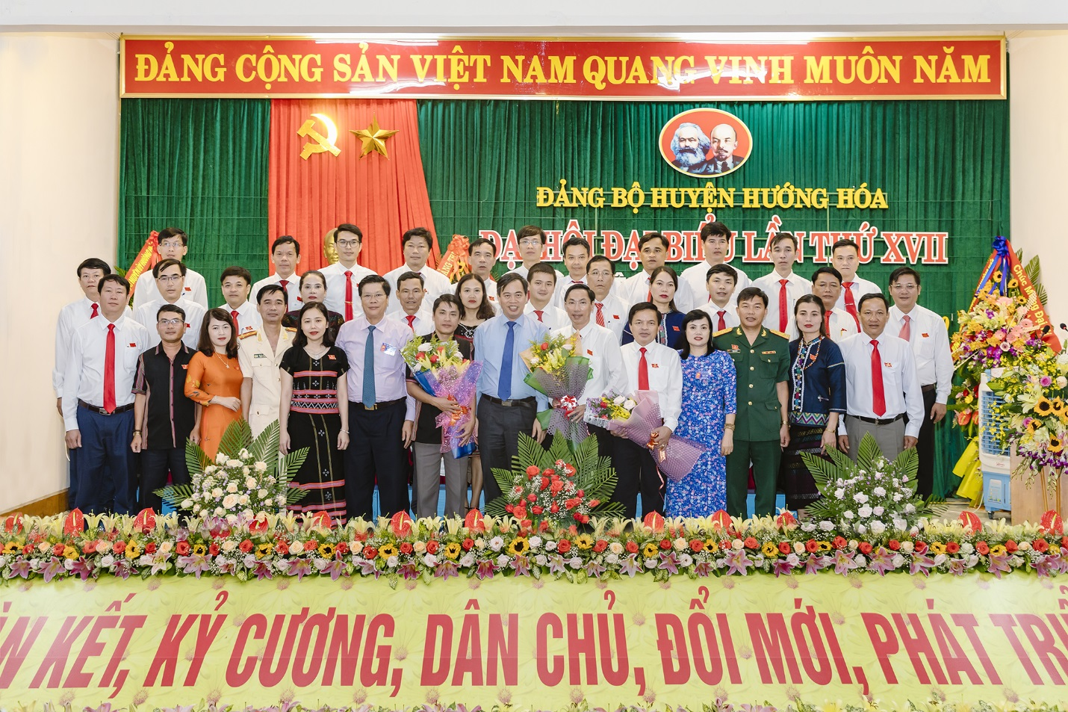

Ban Chấp hành Đảng bộ huyện Hướng Hóa khóa XVII, nhiệm kỳ 2020-2025

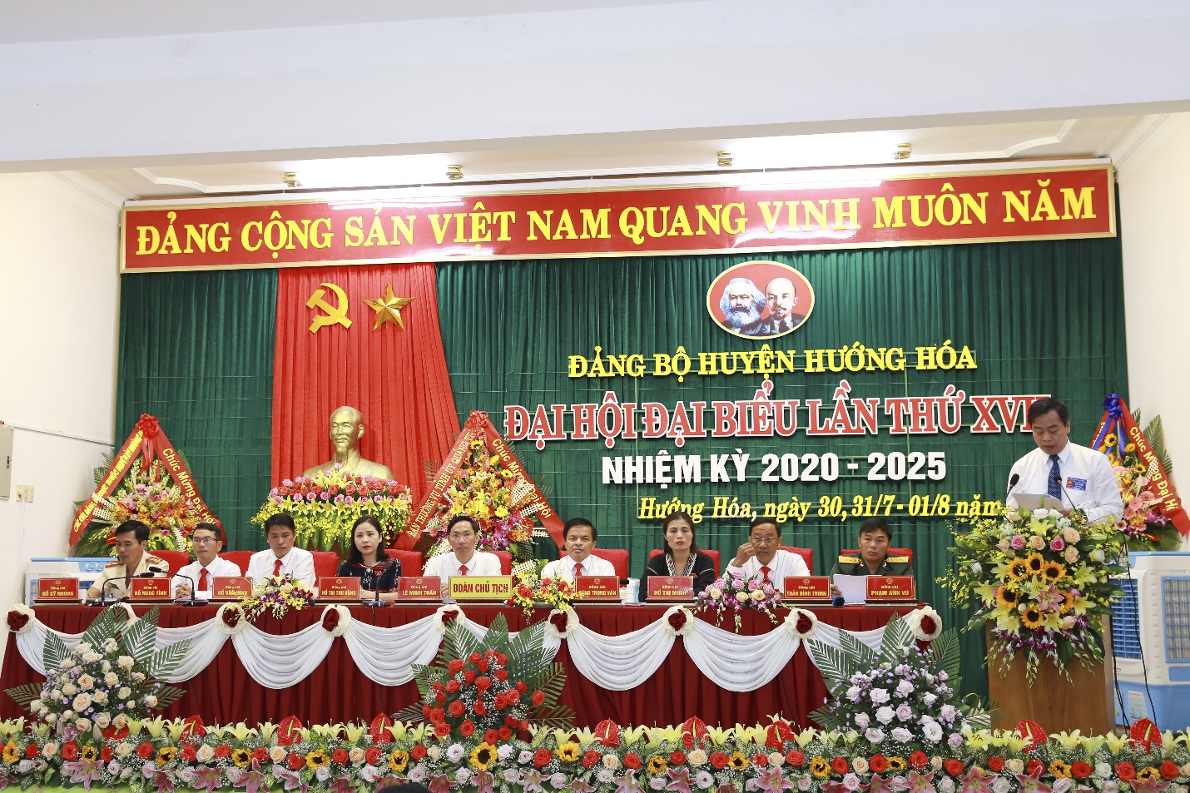

Đồng chí Nguyễn Đăng Quang, Phó Bí thư Thường trực Tỉnh ủy
phát biểu chỉ đạo Đại hội

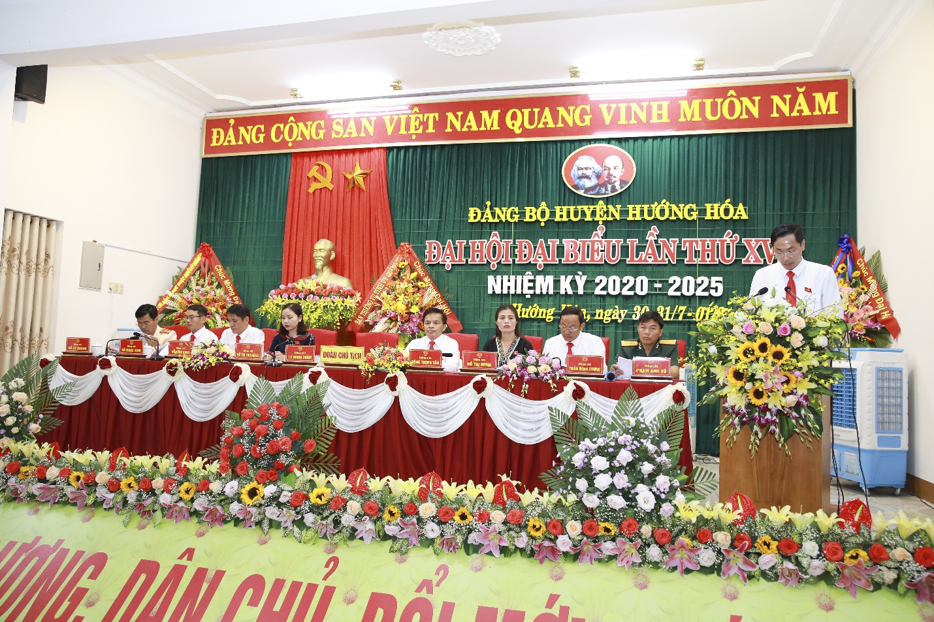

Bí thư Huyện ủy Lê Minh Tuấn phát biểu khai mạc Đại hội

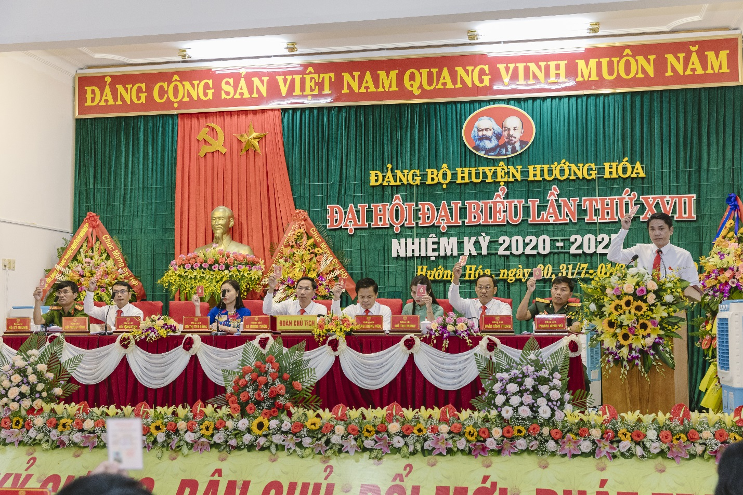

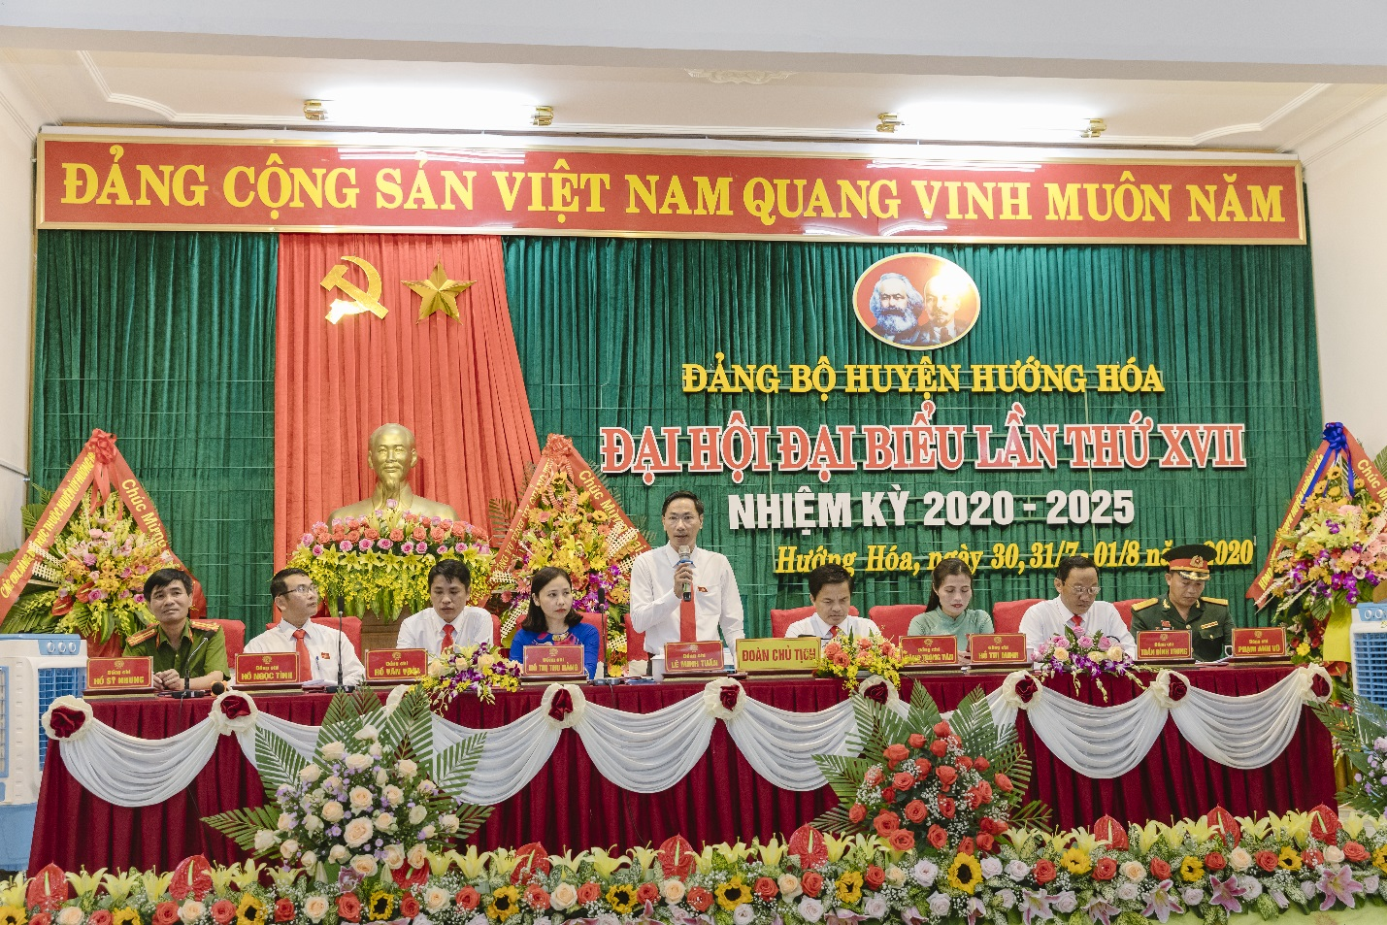

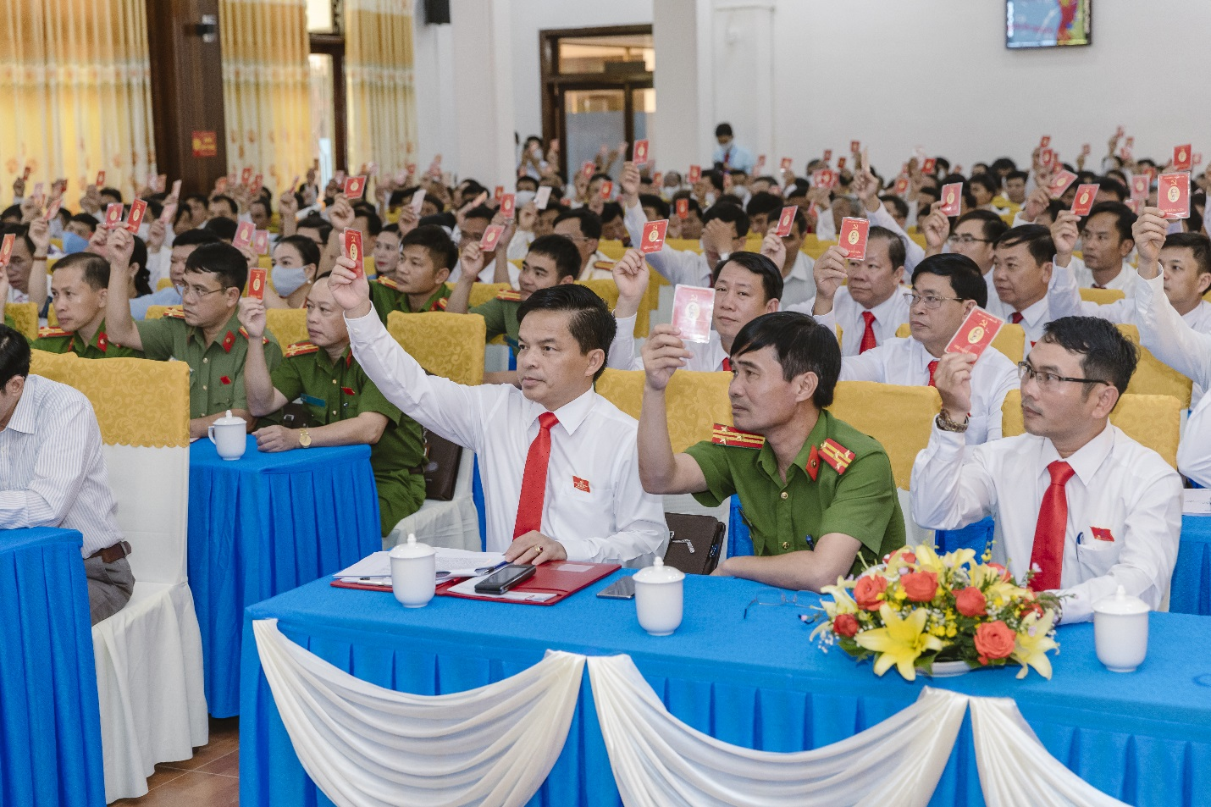

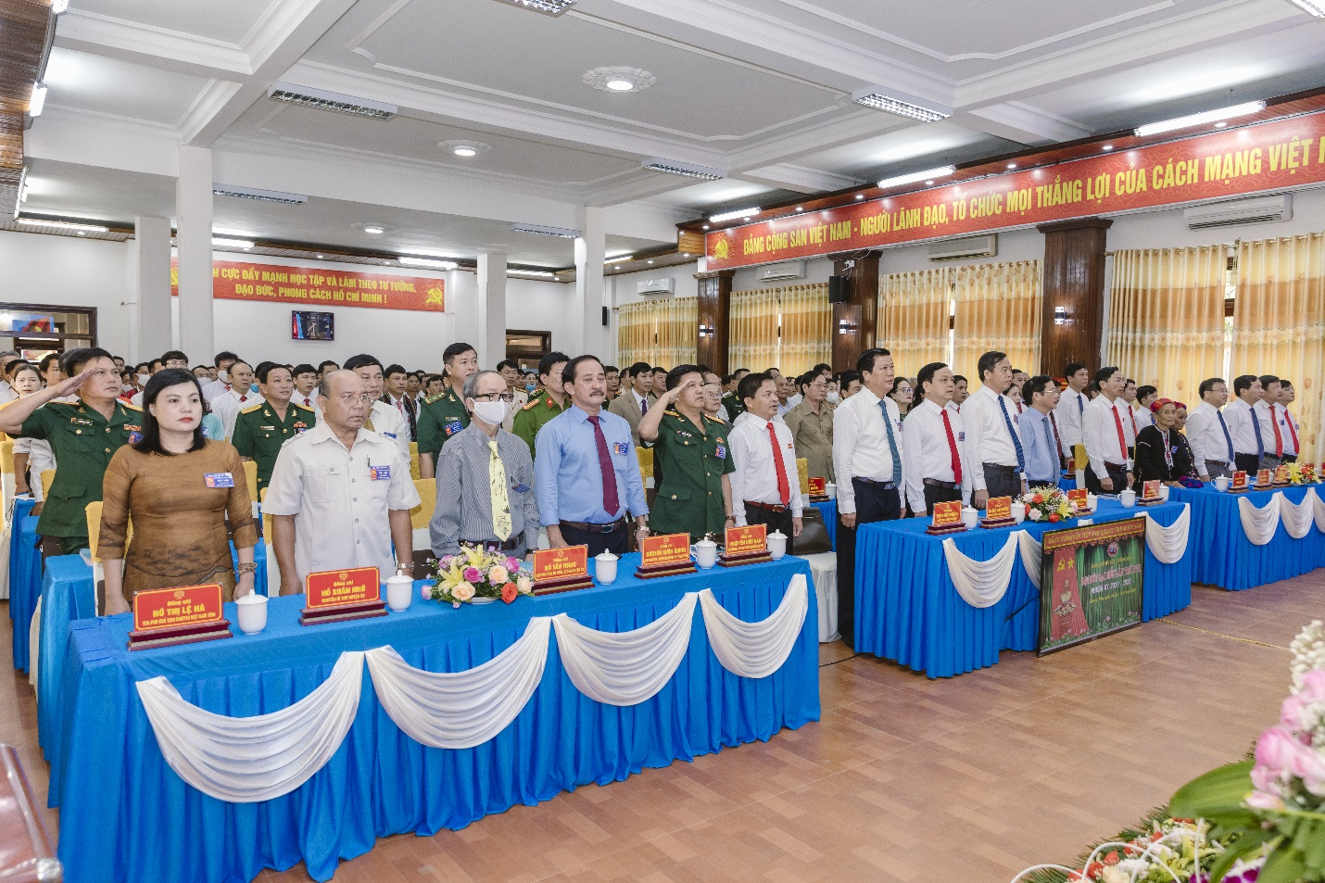

Quang cảnh Đại hội

LỜI GIỚI THIỆU
-----

Thực hiện Chỉ thị 35-CT/TW, ngày 30/5/2019 của Bộ Chính trị về Đại hội đảng bộ các cấp, tiến tới Đại hội toàn quốc lần thứ XIII của Đảng; được sự đồng ý của Ban Thường vụ Tỉnh ủy, trong 03 ngày, từ ngày 29 tháng 7 đến ngày 01 tháng 8 năm 2020, Đảng bộ huyện Hướng Hóa đã tổ chức Đại hội đại biểu Đảng bộ huyện lần thứ XVII, nhiệm kỳ 2020 - 2025. Dự Đại hội có 251 đại biểu chính thức, đại diện cho 4.330 đảng viên của toàn Đảng bộ huyện; các đại biểu đã dân chủ thảo luận, đóng góp ý kiến vào các nội dung tại Đại hội; 100% đại biểu thống nhất quyết nghị thông qua dự thảo Nghị quyết, đồng thời nhấn mạnh một số nội dung trọng tâm cần tập trung thực hiện trong nhiệm kỳ 2020 - 2025.
Nhằm giúp cho cấp ủy, cán bộ, đảng viên nghiên cứu kỹ, nắm vững, hiểu rõ những nội dung cơ bản, cốt lõi của Nghị quyết Đại hội Đảng bộ huyện lần thứ XVII, nhiệm kỳ 2020 - 2025 để tổ chức học tập, quán triệt, tuyên truyền Nghị quyết sâu rộng trong quần chúng Nhân dân có trọng tâm, trọng điểm, qua đó nâng cao nhận thức, thống nhất ý chí và hành động của các cấp, các ngành, các tầng lớp Nhân dân trên địa bàn huyện để tổ chức, thực hiện thắng lợi Nghị quyết Đại hội đã đề ra; Ban Thường vụ Huyện ủy thống nhất ban hành cuốn Tài liệu Hỏi - Đáp về Nghị quyết Đại hội Đảng bộ huyện Hướng Hóa lần thứ XVII, nhiệm kỳ 2020 - 2025.
CuốnTài liệu trình bày những vấn đề mang tính cơ bản, cốt lõi, quan trọng nhất của Nghị quyết Đại hội Đảng bộ huyện Hướng Hóa lần thứ XVII, nhiệm kỳ 2020 - 2025 dưới hình thức câu hỏi và trả lời.
Xin trân trọng giới thiệu đến các đồng chí và bạn đọc.

DIỄN VĂN KHAI MẠC
Đại hội Đảng bộ huyện Hướng Hóa lần thứ XVII,
nhiệm kỳ 2020 - 2025
(Do đồng chí Lê Minh Tuấn - Tỉnh ủy viên, Bí thư Huyện ủy trình bày )
-----
Kính thưa Đoàn Chủ tịch!
Kính thưa các đồng chí lãnh đạo tỉnh!
Kính thưa quý vị đại biểu, các vị khách quý!
Kính thưa Đại hội!
Trong niềm vui tươi, phấn khởi của toàn Đảng, toàn quân và toàn dân thi đua lập thành tích hướng tới kỷ niệm 75 năm cách mạng tháng Tám và Quốc khánh 2/9; chào mừng Đại hội Đảng bộ các cấp tiến tới Đại hội lần thứ XIII của Đảng; được sự đồng ý của Ban Thường vụ Tỉnh ủy; hôm nay, Đảng bộ huyện Hướng Hóa long trọng khai mạc Đại hội Đại biểu lần thứ XVII, nhiệm kỳ 2020 - 2025. Đây là sự kiện chính trị quan trọng của Đảng bộ và Nhân dân các dân tộc huyện Hướng Hóa.
Thay mặt Đoàn Chủ tịch, tôi nhiệt liệt chào mừng 251 đại biểu, là những đảng viên tiêu biểu, đại diện cho 4.330 đảng viên của 43 tổ chức cơ sở Đảng trực thuộc, đại diện cho trí tuệ, bản lĩnh chính trị và sức mạnh đoàn kết của Đảng bộ đã về dự Đại hội.
Xin được trân trọng kính giới thiệu và nhiệt liệt chào mừng đồng chí Nguyễn Đăng Quang, Phó Bí thư Thường trực Tỉnh uỷ, đã về dự và trực tiếp chỉ đạo đại hội.
Trân trọng kính giới thiệu và nhiệt liệt chào mừng đồng chí Võ Văn Hưng, Phó Bí thư Tỉnh ủy, Chủ tịch Ủy ban nhân dân tỉnh, đã về dự và chỉ đạo Đại hội.
Trân trọng kính giới thiệu và nhiệt liệt chào mừng đồng chí Nguyễn Đức Dũng, Ủy viên Ban Thường vụ Tỉnh ủy, Phó Chủ tịch Thường trực Hội đồng nhân dân tỉnh, đã về dự và chỉ đạo Đại hội.
Trân trọng kính giới thiệu và nhiệt liệt chào mừng đồng chí Hoàng Đức Thắng, Ủy viên Ban Thường vụ Tỉnh ủy, Trưởng Đoàn Đại biểu Quốc hội tỉnh, đã về dự và chỉ đạo Đại hội.
Trân trọng kính giới thiệu và nhiệt liệt chào mừng đồng chí Phan Văn Phụng, Ủy viên Ban Thường vụ Tỉnh ủy, Trưởng Ban Tổ chức Tỉnh ủy, Tổ trưởng Tổ chỉ đạo Đại hội Ban Thường vụ Tỉnh ủy, đã về dự và chỉ đạo Đại hội.
Trân trọng kính giới thiệu và nhiệt liệt chào mừng đồng chí Hồ Đại Nam, Ủy viên Ban Thường vụ Tỉnh ủy, Trưởng Ban Tuyên giáo Tỉnh ủy, đã về dự và chỉ đạo Đại hội.
Trân trọng kính giới thiệu và nhiệt liệt chào mừng đồng chí Nguyễn Hữu Đàn, Ủy viên Ban Thường vụ Tỉnh ủy, Chỉ huy trưởng Bộ chỉ huy Quân sự tỉnh, đã về dự và chỉ đạo Đại hội.
Xin trân trọng giới thiệu và nhiệt liệt chào mừng các thành viên Tổ chỉ đạo, theo dõi đại hội của Ban Thường vụ Tỉnh ủy; đại diện lãnh đạo Ban Tổ chức, Ban Dân vận, Ban Nội chính, Văn phòng Tỉnh uỷ; đại diện lãnh đạo Báo Quảng Trị, Đài Phát thanh - Truyền hình, Ban Dân tộc tỉnh, Công an tỉnh, Bộ đội Biên phòng tỉnh, Đoàn Kinh tế - Quốc phòng 337, Ban Thường vụ Huyện ủy huyện Đakrông, lãnh đạo các Đồn Biên phòng đóng quân trên địa bàn Hướng Hóa đã về dự Đại hội.
Đại hội xin nhiệt liệt chào mừng Mẹ Việt Nam anh hùng Hồ Thị Miết, Mẹ Việt Nam anh hùng Hồ Thị Đi đã về dự đại hội.
Xin trân trọng giới thiệu và nhiệt liệt chào mừng các đồng chí nguyên là Bí thư, Phó Bí thư Huyện uỷ, Chủ tịch, Phó Chủ tịch Hội đồng nhân dân, Ủy ban nhân dân huyện, các đồng chí nguyên là uỷ viên Ban Thường vụ Huyện uỷ, nguyên ủy viên Ban Chấp hành Đảng bộ huyện khóa XVI về dự với Đại hội.
Trân trọng giới thiệu phóng viên các cơ quan thông tấn, báo chí của Trung ương, tỉnh và huyện đã về dự, theo dõi và đưa tin Đại hội.
Một lần nữa, thay mặt Đoàn Chủ tịch Đại hội, tôi chân thành cảm ơn các đồng chí lãnh đạo, các đồng chí đại biểu, các vị khách quý đã quan tâm và dành những tình cảm sâu sắc cho Đại hội đại biểu Đảng bộ huyện Hướng Hóa lần thứ XVII, nhiệm kỳ 2020 - 2025.
Kính thưa đại hội!
Thực hiện Chỉ thị 35-CT/TW của Bộ Chính trị; Kế hoạch số 141-KH/TU của Tỉnh ủy; Kế hoạch số 70-KH/HU của Huyện ủy về đại hội đảng các cấp trong huyện tiến tới Đại hội Đảng bộ tỉnh lần thứ XVII và Đại hội đại biểu toàn quốc lần thứ XIII của Đảng.
Thời gian qua, đại hội của 43 tổ chức cơ sở Đảng trực thuộc Đảng bộ huyện đã diễn ra trong bầu không khí dân chủ, trí tuệ, trách nhiệm và đã thành công tốt đẹp.
Thành công của đại hội cấp cơ sở và phong trào thi đua đã tạo nên không khí phấn khởi, niềm tin và sự đồng thuận cao trong toàn Đảng bộ và Nhân dân huyện Hướng Hóa. Đây chính là tiền đề quan trọng, góp phần tích cực vào việc chuẩn bị và tổ chức Đại hội đại biểu Đảng bộ huyện lần thứ XVII.
Song song với việc chỉ đạo đại hội cấp cơ sở, Ban Chấp hành Đảng bộ huyện, Ban Thường vụ Huyện ủy đã tập trung công tác chuẩn bị Đại hội Đảng bộ huyện lần thứ XVII với một tinh thần cao nhất, một khí thế và niềm tin vào sự thành công của đại hội.
Kính thưa các đồng chí!
Nhiệm kỳ qua, trong điều kiện còn nhiều khó khăn và ảnh hưởng của những yếu tố không thuận lợi, song Đảng bộ và Nhân dân các dân tộc huyện Hướng Hóa đã phát huy truyền thống anh hùng, nêu cao tinh thần đoàn kết, tập trung lãnh đạo, chỉ đạo và tổ chức thực hiện thắng lợi Nghị quyết Đại hội Đảng bộ huyện lần thứ XVI đạt được những kết quả tiêu biểu.
Nhiều chỉ tiêu chủ yếu trên các lĩnh vực đạt và vượt kế hoạch, kinh tế tăng trưởng khá, cơ cấu chuyển dịch theo hướng tích cực. Kết cấu hạ tầng khang trang, thuận lợi. Lĩnh vực văn hóa - xã hội có nhiều khởi sắc. Đời sống vật chất và tinh thần của Nhân dân được nâng lên. Quốc phòng, an ninh, trật tự an toàn xã hội giữ vững. Hệ thống chính trị được củng cố, kiện toàn ngày càng vững mạnh. Đội ngũ cán bộ trưởng thành về nhiều mặt. Năng lực lãnh đạo, sức chiến đấu của các tổ chức Đảng có những chuyển biến rõ nét; vai trò lãnh đạo của Đảng toàn diện hơn. Những kết quả trên tạo tiền đề, động lực quan trọng cho việc phát triển của huyện Hướng Hóa trong thời gian đến.
Tuy nhiên, Hướng Hóa vẫn còn nhiều khó khăn, quy mô kinh tế còn nhỏ, nguồn lực tại chỗ chưa mạnh; kết cấu hạ tầng thiếu đồng bộ, đời sống, thu nhập của người dân chưa cao; đồng thời quá trình lãnh đạo thực hiện các yêu cầu nhiệm vụ cũng còn những mặt hạn chế, thiếu sót từ huyện đến cơ sở cần phải tập trung khắc phục.
Bước vào nhiệm kỳ mới, với trách nhiệm trước Đảng bộ và Nhân dân, Đại hội Đảng bộ huyện Hướng Hoá lần thứ XVII có nhiệm vụ:
Thứ nhất: Đại hội tiến hành đánh giá tổng kết một cách chính xác, khách quan việc thực hiện Nghị quyết Đại hội Đảng bộ huyện lần thứ XVI; chỉ rõ những ưu, khuyết điểm, nguyên nhân, rút ra bài học kinh nghiệm. Trên cơ sở đó, xác định mục tiêu, phương hướng, nhiệm vụ chính trị nhiệm kỳ 2020 - 2025; thảo luận và đóng góp ý kiến vào dự thảo Chương tình hành động thực hiện Nghị quyết Đại hội Đảng bộ huyện lần thứ XVII. Đồng thời nghiêm túc, thẳng thắn kiểm điểm sự lãnh đạo của Ban Chấp hành Đảng bộ huyện và Ban Thường vụ Huyện ủy khóa XVI.
Thứ hai: Thảo luận và đóng góp ý kiến vào dự thảo Báo cáo chính trị trình Đại hội toàn quốc lần thứ XIII của Đảng, Đại hội Đảng bộ tỉnh Quảng Trị lần thứ XVII, nhiệm kỳ 2020 - 2025.
Thứ ba: Đại hội bầu Ban Chấp hành Đảng bộ huyện khóa XVII, nhiệm kỳ 2020 - 2025 đảm bảo tiêu chuẩn, cơ cấu, đủ số lượng; thực sự tiêu biểu về phẩm chất, trí tuệ và năng lực lãnh đạo, tổ chức thực hiện thắng lợi Nghị quyết Đại hội Đảng bộ huyện lần thứ XVII.
Thứ tư: Đại hội lựa chọn bầu Đoàn Đại biểu của Đảng bộ huyện dự Đại hội đại biểu Đảng bộ tỉnh Quảng Trị lần thứ XVII, đảm bảo tiêu chuẩn, cơ cấu, đủ số lượng cần; đại diện tiêu biểu cho ý chí, trí tuệ của Đảng bộ, có khả năng, năng lực góp phần vào sự thành công của Đại hội Đảng bộ tỉnh Quảng Trị lần thứ XVII.
Kính thưa Đại hội!
Kết quả 5 năm thực hiện Nghị quyết đại hội Đảng bộ huyện lần thứ XVI đã mang lại cho chúng ta những bài học quý báu. Với truyền thống quê hương anh hùng, trọng trách trước Đảng, trước Nhân dân, Đại hội chúng ta phải đánh giá một cách khách quan, với phương châm nhìn thẳng vào sự thật, nghiêm túc tự phê bình và phê bình, tập trung khắc phục, sửa chữa những hạn chế, khuyết điểm; phát huy trí tuệ để xác định nhiệm vụ và giải pháp cụ thể, có tính khả thi cao cho nhiệm kỳ mới 2020 - 2025. Quyết tâm xây dựng huyện Hướng Hóa giàu về kinh tế; mạnh về xây dựng Đảng; đẹp về Văn hoá và vững về quốc phòng - an ninh. Thực hiện thắng lợi mục tiêu xây dựng Hướng Hóa phát triển nhanh và bền vững.
Cán bộ, đảng viên và Nhân dân các dân tộc huyện Hướng Hóa đang hướng về Đại hội bằng tình cảm chân thành, tha thiết, sâu sắc nhất và gửi trọn niềm tin, sự kỳ vọng vào Đại hội. Thành công của Đại hội có tiền đề quan trọng, là cơ sở và động lực to lớn để Đảng bộ và Nhân dân các dân tộc huyện Hướng Hóa bước vào giai đoạn phát triển mới.
Vì vậy, tôi đề nghị các đồng chí đại biểu dự Đại hội hãy nêu cao tinh thần trách nhiệm, phát huy dân chủ, trí tuệ tham gia ý kiến đóng góp có chất lượng vào các nội dung Đại hội; để hoàn thành tốt chương trình Đại hội đã đề ra, góp phần cho sự thành công của Đại hội.
Với tinh thần và niềm tin sâu sắc đó, thay mặt Đoàn chủ tịch, tôi xin tuyên bố khai mạc Đại hội đại biểu Đảng bộ huyện Hướng Hóa lần thứ XVII, nhiệm kỳ 2020 - 2025.
Kính chúc các đồng chí đại biểu mạnh khoẻ, hạnh phúc và thành đạt.
Chúc Đại hội thành công tốt đẹp!
Xin trân trọng cảm ơn!

DIỄN VĂN BẾ MẠC
Đại hội Đảng bộ huyện Hướng Hoá lần thứ XVII,
nhiệm kỳ 2020 - 2025
(Do đồng chí Lê Minh Tuấn - Tỉnh ủy viên, Bí thư Huyện ủy trình bày)
-----
Kính thưa Đoàn Chủ tịch!
Kính thưa các đồng chí lãnh đạo tỉnh!
Kính thưa quý vị đại biểu, các vị khách quý!
Kính thưa Đại hội!
Sau ba ngày làm việc tích cực, nghiêm túc, với tinh thần trách nhiệm cao trước Đảng bộ và Nhân dân, Đại hội đại biểu Đảng bộ huyện Hướng Hóa lần thứ XVII, nhiệm kỳ 2020 - 2025 đã hoàn xuất sắc chương trình nội dung đề ra.
Đại hội đã thảo luận và biểu quyết thông qua: Báo cáo chính trị và Báo cáo kiểm điểm của Ban Chấp hành Đảng bộ huyện khoá XVI, nhiệm kỳ 2015 - 2020 trình đại hội; Báo cáo tổng hợp ý kiến tham gia vào dự thảo các văn kiện của Trung ương trình Đại hội XIII của Đảng và dự thảo Báo cáo Đại hội Đảng bộ tỉnh lần thứ XVII.
Với tinh thần thẳng thắn, khách quan, trung thực, Đại hội đã đánh giá đúng mức những kết quả đã đạt được, chỉ rõ những khuyết điểm, yếu kém, nguyên nhân và rút ra bài học kinh nghiệm trong lãnh đạo, chỉ đạo thực hiện Nghị quyết Đại hội Đảng bộ huyện lần thứ XVI; kiểm điểm sâu sắc, toàn diện sự lãnh đạo của Ban Chấp hành Đảng bộ huyện khoá XVI; xác định phương hướng, mục tiêu, nhiệm vụ của Đảng bộ huyện nhiệm kỳ 2020 - 2025.
Các văn kiện của Đại hội là sản phẩm kết tinh của trí tuệ tập thể dưới sự lãnh đạo, chỉ đạo của Ban Thường vụ Tỉnh ủy; sự quan tâm đóng góp ý kiến, hướng dẫn giúp đỡ của Tổ công tác chỉ đạo Đại hội của Ban Thường vụ Tỉnh ủy, các Ban Đảng và Văn phòng Tỉnh ủy, của các sở ngành, cơ quan đơn vị cấp tỉnh; hàng ngàn lượt ý kiến đóng góp quý báu, thiết thực, tâm huyết của các đồng chí nguyên là lãnh đạo chủ chốt của huyện qua các thời kỳ; của các chi, Đảng bộ trực thuộc; các cơ quan, ban, ngành, đoàn thể, các tầng lớp Nhân dân trong huyện. Đại hội xin trân trọng tiếp thu và chân thành cảm ơn những ý kiến đóng góp quý báu đó.
Đại hội đã được nghe phát biểu chỉ đạo quan trọng của đồng chí Nguyễn Đăng Quang, Phó Bí thư Thường trực Tỉnh ủy; đồng chí đã khẳng định và biểu dương những thành tựu tích cực của Đảng bộ đã đạt được và chỉ ra những hạn chế, yếu kém cần phải khắc phục, sửa chữa; định hướng, chỉ đạo bổ sung mục tiêu, phương hướng, nhiệm vụ trong nhiệm kỳ mới. Đại hội đã nghiêm túc tiếp thu và bổ sung vào Nghị quyết, triển khai thực hiện trong Chương trình hành động của Ban Chấp hành Đảng bộ huyện khóa XVII.
Tại Đại hội đã có 13 tham luận với nhiều nội dung phong phú, chất lượng, thiết thực, sâu sắc và toàn diện trên các lĩnh vực phát triển kinh tế - xã hội, cải cách thủ tục hành chính, củng cố quốc phòng - an ninh, xây dựng Đảng, xây dựng hệ thống chính trị.
Đại hội đã sáng suốt lựa chọn bầu ra Ban Chấp hành Đảng bộ huyện khóa XVII gồm 35 đồng chí, đảm bảo tiêu chuẩn, có phẩm chất đạo đức, bản lĩnh chính trị và năng lực thực tiễn, có khả năng gánh vác trọng trách mà Đảng bộ và Nhân dân huyện Hướng Hóa giao phó, thể hiện tính liên tục, kế thừa và đổi mới theo đúng tinh thần Chỉ thị 35-CT/TW của Bộ Chính trị; Quy định 35 của Ban Thường vụ Tỉnh ủy.
Đại hội cũng đã bầu đoàn đại biểu đi dự Đại hội Đảng bộ tỉnh Quảng Trị lần thứ XVII gồm 26 đại biểu chính thức và 2 đại biểu dự khuyết; là những đại diện tiêu biểu cho ý chí, trí tuệ của Đảng bộ; có khả năng, năng lực góp phần vào sự thành công của Đại hội Đảng bộ tỉnh Quảng Trị lần thứ XVII.
Từ những kết quả của Đại hội, chúng ta vui mừng báo cáo với toàn Đảng, toàn dân và toàn quân trong huyện: Đại hội đại biểu Đảng bộ huyện Hướng Hóa lần thứ XVII đã thành công tốt đẹp.
Kính thưa đại hội!
Thành công Đại hội hôm nay là kết quả của sự nỗ lực phấn đấu của Đảng bộ, quân và dân toàn huyện; sự lãnh đạo, chỉ đạo kịp thời của Tỉnh ủy, sự quan tâm, giúp đỡ của các Ban Đảng Tỉnh ủy, của HĐND, UBND tỉnh, các sở, ngành, Mặt trận và đoàn thể của tỉnh; đặc biệt là sự đóng góp bằng trí tuệ và tinh thần trách nhiệm của đảng viên trong toàn Đảng bộ, mà trực tiếp là sự phát huy cao tinh thần trách nhiệm của các đại biểu dự đại hội.
Nhân sự kiện trọng đại này, Đại hội xin trân trọng cảm ơn Ban Thường vụ Tỉnh ủy, HĐND, UBND tỉnh, trong nhiệm kỳ qua đã quan tâm lãnh đạo, chỉ đạo giúp đỡ; đặc biệt là sự quan tâm trong chỉ đạo Đại hội Đảng bộ huyện lần thứ XVII.
Xin trân trọng cảm ơn Tổ công tác theo dõi, chỉ đạo Đại hội của Ban Thường vụ Tỉnh ủy; Ban Tổ chức, Ủy ban kiểm tra, Văn phòng Tỉnh ủy đã quan tâm chỉ đạo, hướng dẫn, giúp đỡ trong suốt quá trình chuẩn bị cho Đại hội Đảng bộ.
Xin trân trọng cảm ơn các Ban Đảng Tỉnh ủy, các sở, ngành, cơ quan, đơn vị đã quan đóng góp nhiều ý kiến quý báu, trách nhiệm trong quá trình xây dựng báo cáo chính trị, chương trình hành động thực hiện nghị quyết Đại hội.
Đại hội xin cảm ơn Mẹ Việt Nam anh hùng Hồ Thị Miết, Mẹ Việt Nam anh hùng Hồ Thị Đi, các đồng chí nguyên là lãnh đạo huyện qua các thời kỳ; các đồng chí nguyên là Ủy viên Ban Chấp hành Đảng bộ, Ủy viên Ban Thường vụ Huyện ủy khóa XVI đã có nhiều đóng góp quan trọng trong xây dựng quê hương Hướng Hóa anh hùng đã đến dự, động viên và chung vui cùng Đại hội.
Đại hội ghi nhận và cảm ơn sự hỗ trợ, giúp đỡ, động viên hết sức quý báu, đầy nhiệt tình và trách nhiệm của các cơ quan, đơn vị, địa phương trong những năm qua và suốt quá trình Đảng bộ huyện Hướng Hóa chuẩn bị và tổ chức Đại hội và mong tiếp tục nhận được sự giúp đỡ trong thời gian đến.
Đại hội xin nhiệt liệt biểu dương và chân thành cảm ơn những đóng góp nhiệt tình, thiết thực của các cấp uỷ Đảng, chính quyền, Mặt trận, đoàn thể, các lực lượng vũ trang và toàn thể cán bộ, đảng viên, Nhân dân trong và ngoài huyện. Xin cảm ơn các tổ chức, đơn vị, cá nhân có lẵng hoa, điện chúc mừng Đại hội; ghi nhận và biểu dương các cá nhân, đơn vị, địa phương đã tổ chức các phong trào thi đua, xây dựng nhiều công trình, lập nhiều thành tích để chào mừng Đại hội Đảng bộ huyện Hướng Hóa lần thứ XVII.
Đại hội cảm ơn các cơ quan thông tấn báo chí của Trung ương, của tỉnh và của huyện đã đưa tin tuyên truyền trước, trong và sau Đại hội; biểu dương các tiểu ban văn kiện, tiểu ban nhân sự, tiểu ban tổ chức và phục vụ, các đồng chí lực lượng vũ trang, đã làm việc tận tụy, trách nhiệm, góp phần quan trọng vào thành công của Đại hội.
Kính thưa Đại hội!
Đại hội đại biểu Đảng bộ huyện Hướng Hóa lần thứ XVII đã thành công tốt đẹp. Đây là niềm vui, là động lực quan trọng đối với Đảng bộ và Nhân dân các dân tộc huyện Hướng Hóa trong giai đoạn phát triển mới. Nhưng cũng đặt ra nhiệm vụ nặng nề cần phải nỗ lực phấn đấu, quyết tâm cao.
Vì vậy, ngay sau đại hội, các cấp ủy Đảng phải có kế hoạch triển khai học tập, quán triệt nghị quyết đại hội đến toàn thể cán bộ, đảng viên và các tầng lớp Nhân dân trong huyện. Trên cơ sở các mục tiêu, nhiệm vụ của Nghị quyết Đại hội, cần tập trung chỉ đạo xây dựng các chương trình, kế hoạch thực hiện cụ thể, phù hợp với kế hoạch phát triển kinh tế - xã hội của từng địa phương, đơn vị. Trong quá trình triển khai thực hiện Nghị quyết Đại hội, cần xác định nhiệm vụ trọng tâm, lĩnh vực trọng điểm để tập trung lãnh đạo, chỉ đạo, tập trung nguồn lực tổ chức thực hiện; thường xuyên kiểm tra, đôn đốc, đánh giá kết quả thực hiện để có giải pháp kịp thời tạo ra sự đột phá mới trong nhiệm kỳ 2020 - 2025, đáp ứng sự mong đợi và kỳ vọng của cán bộ, đảng viên và Nhân dân Hướng Hóa.
Đại hội kêu gọi các cấp, các ngành và Nhân dân các dân tộc Hướng Hóa tiếp tục phát huy truyền thống của quê hương, ra sức thi đua, phấn đấu hoàn thành các mục tiêu, chỉ tiêu mà nghị quyết đại hội đề ra, quyết tâm xây dựng Hướng Hóa phát triển nhanh và bền vững.
Trong niềm hân hoan phấn khởi thành công của đại hội và niềm tin sâu sắc vào sự lãnh đạo của Đảng; thay mặt Đoàn chủ tịch, tôi xin tuyên bố bế mạc Đại hội đại biểu Đảng bộ huyện Hướng Hóa lần thứ XVII, nhiệm kỳ 2020 - 2025.
Xin kính chúc các đồng chí đại biểu, các vị khách quý, cùng tất cả các đồng chí mạnh khỏe, hạnh phúc và thành đạt.
Xin trân trọng cảm ơn!

BAN CHẤP HÀNH ĐẢNG BỘ HUYỆN KHÓA XVII,
NHIỆM KỲ 2020 - 2025
-----
1. Ban Chấp hành Đảng bộ huyện
Về số lượng: 37 đồng chí, Đại hội đã bầu 35 đồng chí vào Ban Chấp hành Đảng bộ huyện (khuyết 02, trong đó: 01 cơ cấu cấp uỷ tại Đoàn Thanh niên huyện và 01 tại Đảng uỷ thị trấn Khe Sanh). Trong đó, cấp uỷ viên đương nhiệm tái cử 22 đồng chí, tham gia cấp uỷ lần đầu 13 đồng chí; nữ 05 đồng chí; độ tuổi trung bình 45,7 tuổi, dưới 40 tuổi 06 đồng chí.
2. Ban Thường vụ Huyện ủy
Về số lượng: 11 đồng chí. Trong đó, tham gia lần đầu 01 đồng chí, nữ 02 đồng chí, dân tộc thiểu số 05 đồng chí, độ tuổi trung bình 46,2 tuổi.
3. Danh sách cụ thể:
TT | Họ và tên | Chức vụ
 | Lê Minh Tuấn | Tỉnh uỷ viên, Bí thư Huyện uỷ
 | Hồ Văn Vinh | Phó Bí thư Thường trực Huyện ủy
 | Đặng Trọng Vân | Phó Bí thư Huyện uỷ, Chủ tịch UBND huyện
 | Hồ Thị Thu Hằng | Ủy viên Ban Thường vụ Huyện ủy
 | Hồ Thị Minh | Ủy viên Ban Thường vụ Huyện ủy
 | Hồ Ngọc Tình | Ủy viên Ban Thường vụ Huyện ủy
 | Trần Đình Trung | Ủy viên Ban Thường vụ Huyện ủy
 | Hồ Sỹ Nhung | Ủy viên Ban Thường vụ Huyện ủy
 | Phạm Anh Vũ | Ủy viên Ban Thường vụ Huyện ủy
 | Lê Quang Thuận | Ủy viên Ban Thường vụ Huyện ủy
 | Nguyễn Văn Tư | Ủy viên Ban Thường vụ Huyện ủy
 | Hoàng Đình Bình | Huyện ủy viên
 | Nguyễn Văn Diện | Huyện ủy viên
 | Nguyễn Hữu Dũng | Huyện ủy viên
 | Trần Đình Dũng | Huyện ủy viên
 | Hồ A Dược | Huyện ủy viên
 | Hồ Thị Thanh Hải | Huyện ủy viên
 | Phạm Trọng Hổ | Huyện ủy viên
 | Lê Thị Hội | Huyện ủy viên
 | Nguyễn Thị Huyền | Huyện ủy viên
 | Nguyễn Quang Hưng | Huyện ủy viên
 | Trần Trọng Kim | Huyện ủy viên
 | Hồ Văn Lâng | Huyện ủy viên
 | Võ Khánh Minh | Huyện ủy viên
 | Hồ Thị Thu Nhường | Huyện ủy viên
 | Đinh Phúc | Huyện ủy viên
 | Nguyễn Đình Phục | Huyện ủy viên
 | Trần Văn Phương | Huyện ủy viên
 | Nguyễn Văn Siêu | Huyện ủy viên
 | Nguyễn Phú Sơn | Huyện ủy viên
 | Nguyễn Minh Tâm | Huyện ủy viên
 | Nguyễn Đăng Thái | Huyện ủy viên
 | Hồ Văn Toàn | Huyện ủy viên
 | Nguyễn Song Tuyền | Huyện ủy viên
 | Phạm Huy Văn | Huyện ủy viên

ỦY BAN KIỂM TRA HUYỆN ỦY KHÓA XVII,
NHIỆM KỲ 2020 - 2025
------
Số lượng: 07 đồng chí, trong đó: Tại cơ quan chuyên trách 05 đồng chí, Ủy viên kiêm chức 02 đồng chí, tái cử 3 đồng chí, tham gia lần đầu 4 đồng chí. Danh sách cụ thể:

TT | Họ và tên | Chức vụ
 | Trần Đình Trung | Chủ nhiệm
 | Hồ Thị Thanh Hải | Phó Chủ nhiệm
 | Võ Thị Huế | Ủy viên
 | Võ Khánh Minh | Ủy viên
 | Đinh Phúc | Ủy viên
 | Nguyễn Phúc | Ủy viên
 | Nguyễn Thị Hoài Thương | Ủy viên

NỘI DUNG HỎI - ĐÁP

TÀI LIỆU HỎI - ĐÁP
VỀ NGHỊ QUYẾT ĐẠI HỘI ĐẢNG BỘ HUYỆN HƯỚNG HÓA
LẦN THỨ XVII, NHIỆM KỲ 2020 - 2025
-----

Câu hỏi 1: Đại hội đại biểu Đảng bộ huyện Hướng Hóa lần thứ XVII, nhiệm kỳ 2020 - 2025 được tổ chức trong thời gian nào? Tham dự Đại hội có bao nhiêu đại biểu chính thức? Đại hội có nhiệm vụ gì?
Trả lời:
- Đại hội đại biểu Đảng bộ huyện Hướng Hóa lần thứ XVII, nhiệm kỳ 2020 - 2025 diễn ra trong 03 ngày, ngày 30-31/7/2020 và ngày 01/8/2020 tại Hội trường HĐND&UBND huyện Hướng Hóa.
- Tham dự Đại hội có 251 đại biểu chính thức, gồm các đồng chí Ủy viên Ban Chấp hành Đảng bộ huyện khóa XVI và các đại biểu được bầu tại Đại hội các tổ chức cơ sở đảng nhiệm kỳ 2020 - 2025, đại diện cho 4.330 đảng viên của toàn Đảng bộ huyện.
- Đại hội có nhiệm vụ:
+ Tổng kết thực hiện Nghị quyết Đại hội Đảng bộ huyện nhiệm kỳ 2015 - 2020 và xác định phương hướng, mục tiêu, nhiệm vụ, giải pháp của nhiệm kỳ 2020 - 2025.
+ Thảo luận, đóng góp ý kiến vào dự thảo các văn kiện Đại hội XIII của Đảng và dự thảo Báo cáo chính trị tại Đại hội đại biểu Đảng bộ tỉnh Quảng Trị lần thứ XVII.
+ Bầu Ban Chấp hành Đảng bộ huyện nhiệm kỳ 2020 - 2025.
+ Bầu Đoàn đại biểu dự Đại hội đại biểu Đảng bộ tỉnh Quảng Trị lần thứ XVII, nhiệm kỳ 2020 - 2025.
Câu hỏi 2: Chủ đề và phương châm của Đại hội đại biểu Đảng bộ huyện Hướng Hóa lần thứ XVII?
Trả lời:
- Chủ đề Đại hội là: “Tăng cường xây dựng Đảng và hệ thống chính trị trong sạch, vững mạnh; phát huy bản sắc văn hóa, sức mạnh đoàn kết các dân tộc; khai thác tiềm năng, lợi thế; đẩy mạnh đổi mới, sáng tạo; giữ vững quốc phòng, an ninh; phấn đấu xây dựng Hướng Hóa phát triển nhanh và bền vững”.
- Phương châm Đại hội là: “Đoàn kết, kỷ cương, dân chủ, đổi mới, phát triển”.
Câu hỏi 3: Những kết quả nổi bật và hạn chế về phát triển kinh tế nhiệm kỳ 2015 - 2020 là gì?
Trả lời:
- Kết quả: Kinh tế tiếp tục phát triển, chuyển dịch đúng hướng, tổng giá trị sản xuất bình quân 12.690,7 tỷ đồng, đạt 162% so với chỉ tiêu nghị quyết đề ra, tăng 134,6% so với nhiệm kỳ 2010 - 2015; thu nhập bình quân đầu người đạt 36,0 triệu đồng, tăng 15,4 triệu đồng so với năm 2015.
+ Ngành nông - lâm nghiệp - thuỷ sản phát triển ổn định, tổng giá trị sản xuất 1.269,07 tỷ đồng, đạt 105,62% chỉ tiêu Nghị quyết Đại hội Đảng bộ huyện lần thứ XVI.
+ Sản xuất công nghiệp - tiểu thủ công nghiệp, xây dựng phát triển khá. Giá trị sản xuất bình quân 4.977,6 tỷ đồng, đạt 175,2% nghị quyết, tăng 170,7% so với nhiệm kỳ trước.
+ Dịch vụ, thương mại, du lịch tiếp tục phát triển đa dạng, đảm bảo chất lượng, giá trị sản xuất bình quân 6.443,9 tỷ đồng, đạt 165,7% nghị quyết, tăng 143,7% so với nhiệm kỳ trước.
- Hạn chế: Kinh tế phát triển còn thiếu vững chắc; việc xây dựng nông thôn mới chưa đạt chỉ tiêu đề ra. Chưa tạo được đột phá trong sản xuất nông nghiệp; công tác quản lý về hoạt động thương mại, dịch vụ, du lịch hiệu quả chưa cao. Đầu tư xây dựng cơ bản còn dàn trải, công tác quản lý chưa chặt chẽ, thiếu đồng bộ. Thu ngân sách trên địa bàn chưa ổn định. Công tác quy hoạch chưa hoàn thiện, công tác giải phóng mặt bằng một số dự án chậm nên hạn chế trong thu hút đầu tư.
Câu hỏi 4: Những kết quả nổi bật và hạn chế về văn hóa - xã hội nhiệm kỳ 2015 - 2020 là gì?
Trả lời:
- Kết quả:
+ Giáo dục và đào tạo có nhiều chuyển biến tích cực, chất lượng giáo dục toàn diện học sinh chuyển biến tích cực, nhất là giáo dục mũi nhọn, quy mô trường lớp phát triển, xây dựng mới 265 phòng học; tỷ lệ huy động các cấp học năm sau cao hơn năm trước; củng cố vững chắc và nâng cao tỷ lệ đạt chuẩn về phổ cập giáo dục, xóa mù chữ tại 21 xã, thị trấn; 100% cán bộ quản lý, giáo viên, nhân viên đạt chuẩn trở lên.
+ Việc áp dụng khoa học, công nghệ vào sản xuất, kinh doanh của Nhân dân được chú trọng; phối hợp nhân rộng các mô hình khoa học, công nghệ, xây dựng thương hiệu sản phẩm đặc trưng của địa phương (chuối, bơ sáp Hướng Hóa;15 mô hình “Ứng dụng công nghệ sản xuất giống nấm dạng dịch thể, phục vụ nuôi trồng, chế biến nấm theo chuỗi giá trị ...).
+ Công tác chăm sóc sức khỏe Nhân dân được quan tâm; năng lực và chất lượng khám, chữa bệnh được nâng lên, ứng dụng và triển khai các dịch vụ kỹ thuật y tế cao. Vệ sinh an toàn thực phẩm được đảm bảo. Công tác phòng, chống dịch bệnh được tăng cường, đặc biệt là dịch Covid-19 đạt kết quả tốt. Công tác dân số - kế hoạch hóa gia đình và chăm sóc sức khỏe sinh sản thực hiện có hiệu quả. 100% xã, thị trấn đạt Bộ tiêu chí quốc gia về y tế.
+ Công tác xây dựng đời sống văn hóa có nhiều chuyển biến tích cực, toàn huyện có 17.587/20.487 gia đình văn hóa; 149/149 làng văn hoá, 118/120 đơn vị văn hoá. Hoạt động thể dục, thể thao được đẩy mạnh, tỷ lệ người tập luyện thường xuyên chiếm 32,5%, vượt 2,5% Nghị quyết Đại hội Đảng bộ huyện lần thứ XVI. Mạng lưới phát thanh, truyền hình, chất lượng được nâng cao, phủ sóng phát thanh - truyền hình đến 96% thôn, bản.
+ Công tác đào tạo nghề cho lao động nông thôn có nhiều chuyển biến tích cực, đã đào tạo và chuyển giao tiến bộ khoa học kỹ thuật cho 4.463 lao động nông thôn; bình quân mỗi năm tạo việc làm mới hơn 1.300 lao động. Thực hiện đầy đủ, kịp thời chế độ chính sách người có công, chế độ bảo trợ xã hội. Phong trào "đền ơn đáp nghĩa" được tổ chức với nhiều hoạt động thiết thực, đã huy động trên 7.652 triệu đồng, đạt 160% kế hoạch. Chương trình mục tiêu giảm nghèo bền vững được thực hiện tốt, tỷ lệ hộ nghèo hàng năm giảm 3,34%; đã hoàn thành 109,1% mục tiêu chương trình giảm nghèo giai đoạn 2016 - 2020.
+ Các chủ trương, chính sách dân tộc và tôn giáo được triển khai thực hiện kịp thời, hiệu quả; các chương trình, dự án, chính sách hỗ trợ phát triển kinh tế - xã hội miền núi, vùng đồng bào dân tộc thiểu số được chú trọng, đã kêu gọi, đầu tư, hỗ trợ trực tiếp cho vùng đồng bào dân tộc thiểu số trên 207,86 tỷ đồng. Vai trò lãnh đạo, quản lý của cấp ủy, chính quyền các cấp đối với các hoạt động tôn giáo, đảm bảo theo quy định của pháp luật.
- Hạn chế: Chất lượng giáo dục toàn diện cho học sinh chưa đồng đều, thiếu vững chắc; công tác giảm nghèo còn chậm, chênh lệch giàu nghèo giữa các vùng còn cao. Thu nhập bình quân đầu người so với mặt bằng chung của tỉnh còn thấp; công tác y tế, chăm sóc sức khỏe, phòng chống dịch bệnh đôi lúc thiếu kịp thời; công tác tuyển sinh, đào tạo nghề cho lao động nông thôn gặp rất nhiều khó khăn.
Câu hỏi 5: Chương trình mục tiêu quốc gia về xây dựng nông thôn mới tại huyện trong nhiệm kỳ qua như thế nào? Có bao nhiêu xã đạt nông thôn mới?
Trả lời:
Chương trình mục tiêu quốc gia về xây dựng nông thôn mới đã phát huy được sức mạnh và sự vào cuộc của cả hệ thống chính trị từ huyện đến cơ sở, cùng với sự đóng góp sức lực, vật chất của Nhân dân, đến nay toàn huyện có 05/19 xã đạt nông thôn mới (Tân Hợp, Tân Liên, Tân Lập, Tân Long, Tân Thành), có 04 xã đạt từ 10 - 14 tiêu chí, 10 xã đạt từ 08 - 09 tiêu chí.
Câu hỏi 6: Những kết quả nổi bật và hạn chế về quốc phòng - an ninh, công tác đối ngoại nhiệm kỳ 2015 - 2020 là gì?
Trả lời:
- Kết quả:
+ Công tác lãnh đạo, chỉ đạo xây dựng nền quốc phòng toàn dân, thế trận quốc phòng toàn dân gắn với thế trận an ninh nhân dân và thế trận biên phòng toàn dân luôn được quan tâm chú trọng, góp phần xây dựng khu vực phòng thủ ngày càng vững chắc. Công tác gọi công dân nhập ngũ hàng năm đạt 100% chỉ tiêu, đúng luật. Lực lượng dân quân tự vệ được xây dựng vững mạnh, chất lượng chính trị ngày càng cao, đạt 2,0% so với dân số; 100% xã, thị trấn có lực lượng cơ động, tại chỗ, binh chủng hoạt động hiệu quả.
+ Đảm bảo ổn định an ninh trên địa bàn và tuyến biên giới; phát hiện, xử lý kịp thời các vụ tranh chấp, khiếu kiện trong Nhân dân, không để nảy sinh phức tạp trên địa bàn. Công tác đấu tranh phòng, chống tội phạm và tệ nạn xã hội có nhiều chuyển biến tích cực; xây dựng nhiều giải pháp căn cơ để đẩy mạnh công tác phòng, chống ma túy trên địa bàn. Công tác điều tra, giam giữ, phân loại tội phạm đảm bảo chặt chẽ, không để xảy ra oan sai, sót lọt tội phạm; đã phá được nhiều chuyên án lớn, trong đó có một số vụ án đặc biệt nghiêm trọng.
+ Phối hợp tuần tra, kiểm soát, quản lý, bảo vệ đường biên, cột mốc, giữ gìn an ninh trật tự khu vực biên giới. Tiếp tục tạo điều kiện thuận lợi và phối hợp với các tổ chức phi Chính phủ triển khai xây dựng các công trình phục vụ giáo dục, y tế, phát triển kinh tế, đảm bảo an sinh xã hội và hỗ trợ nâng cao năng lực cho người dân trên địa bàn huyện với tổng kinh phí đầu tư hơn 105,2 tỷ đồng.
- Hạn chế: Tình hình hoạt động của các loại tội phạm và tệ nạn xã hội còn tiềm ẩn phức tạp, nhất là tội phạm ma túy, gian lận thương mại, buôn bán hàng cấm, vật liệu nổ. Công tác quản lý, nắm bắt tình hình có lúc, có nơi thiếu chủ động.
Câu hỏi 7: Những kết quả nổi bật và hạn chế trong công tác xây dựng Đảng về chính trị, tư tưởng và đạo đức nhiệm kỳ 2015 - 2020 là gì?
Trả lời:
- Kết quả:
+ Công tác học tập, quán triệt các chủ trương, chính sách của Đảng, pháp luật của Nhà nước được các cấp ủy đảng thực hiện đầy đủ với nhiều hình thức thích hợp.
+ Công tác tuyên truyền tiếp tục được chú trọng, tập trung tuyên truyền các sự kiện lịch sử, chính trị của quê hương, đất nước, những kết quả nổi bật của tỉnh, huyện, gương người tốt, việc tốt.
+ Đội ngũ báo cáo viên, tuyên truyền viên được củng cố, kiện toàn tinh gọn, hoạt động hiệu quả, đã báo cáo thông tin được 1.578 buổi cho 137.770 lượt người nghe. Công tác dự báo, nắm tình hình tư tưởng, dư luận xã hội được quan tâm, kịp thời định hướng, góp phần giữ vững ổn định chính trị ngay từ cơ sở.
+ Công tác giáo dục lý luận chính trị có nhiều chuyển biến tích cực, góp phần củng cố, nâng cao trình độ, bản lĩnh chính trị của cán bộ, đảng viên và Nhân dân, đã tổ chức 72 lớp đào tạo, bồi dưỡng, cập nhật kiến thức lý luận chính trị, chuyên môn, nghiệp vụ, với 6.910 lượt người tham gia.
+ Việc thực hiện Nghị quyết Trung ương 4 (khóa XI, khóa XII) về xây dựng, chỉnh đốn Đảng, gắn với Chỉ thị số 05-CT/TW, ngày 15/5/2016 của Bộ Chính trị về “Đẩy mạnh học tập và làm theo tư tưởng, đạo đức, phong cách Hồ Chí Minh” đạt những kết quả quan trọng, có nhiều chuyển biến rõ nét. Công tác giáo dục chính trị, tư tưởng, đạo đức, lối sống cho cán bộ, đảng viên gắn với việc kiểm điểm, đánh giá và biện pháp giải quyết vấn đề cấp bách trong công tác xây dựng Đảng hiện nay được cấp ủy các cấp thực hiện nghiêm túc; năng lực lãnh đạo và sức chiến đấu của các tổ chức cơ sở đảng được nâng lên; vai trò nêu gương của cán bộ, đảng viên, nhất là người đứng đầu cơ quan, đơn vị được chú trọng; ý thức tự giác trong công việc, phục vụ Nhân dân được tăng cường; kịp thời chấn chỉnh những biểu hiện tiêu cực, nhũng nhiễu của cán bộ, công chức; qua việc tổ chức diễn đàn, sinh hoạt chi bộ đã góp phần tăng niềm tin và sự đồng thuận xã hội. Đặc biệt với những cách làm hay, sáng tạo, hiệu quả, thiết thực đã xuất hiện nhiều tập thể, cá nhân điển hình tiêu biểu; có 25 tập thể, 39 cá nhân tiêu biểu đã được cấp huyện, tỉnh, Trung ương tuyên dương, khen thưởng.
- Hạn chế: Việc triển khai các chủ trương, chính sách của Đảng có lúc, có mặt chất lượng chưa cao; việc cụ thể hóa thành chương trình, kế hoạch có lúc còn lúng túng, thiếu sáng tạo. Công tác giáo dục chính trị tư tưởng ở một số tổ chức đảng chưa được quan tâm đúng mức. Công tác nắm bắt tình hình dư luận xã hội, tư tưởng cán bộ, đảng viên và Nhân dân có lúc chưa sâu sát, chưa kịp thời. Việc tổ chức học tập Chỉ thị 05-CT/TW ở một số chi, đảng bộ chưa sâu rộng, thiếu thường xuyên; tổ chức sinh hoạt chuyên đề ở nhiều chi bộ còn lúng túng, phương pháp chưa phù hợp. Tính tiền phong gương mẫu, tinh thần tự giác của một số đảng viên, cán bộ, công chức còn hạn chế; có những trường hợp vi phạm, phải xử lý kỷ luật Đảng.
Câu hỏi 8: Những kết quả nổi bật và hạn chế trong công tác xây dựng Đảng về tổ chức và cán bộ nhiệm kỳ 2015 - 2020 là gì?
Trả lời:
- Kết quả:
+ Công tác bố trí, sử dụng cán bộ hợp lý, khoa học, đảm bảo quy trình, quy định; công tác quy hoạch đã được triển khai chủ động, tích cực; công tác đào tạo, bồi dưỡng cán bộ được chú trọng theo hướng chuẩn hóa đội ngũ. Tính đến cuối nhiệm kỳ có 26/191 cán bộ, công chức cấp huyện có trình độ chuyên môn trên đại học, đạt 13,6%; 366/457 cán bộ, công chức xã, thị trấn có trình độ trung cấp chuyên môn trở lên, đạt 80,1%; 379/648 cán bộ, công chức cấp huyện và xã, thị trấn có trình độ lý luận chính trị trung cấp trở lên, đạt 58,48%.
+ Hoàn thành việc sáp nhập 04 đơn vị sự nghiệp công lập thành 02 đơn vị; sáp nhập 192 thôn, khu phố còn 149 đơn vị; sáp nhập 12 trường tiểu học và trường trung học cơ sở thành 06 trường tiểu học và trung học cơ sở; sáp nhập 327 chi bộ trực thuộc còn 275 chi bộ; nhất thể hoá chức danh Trưởng Ban Tuyên giáo Huyện uỷ đồng thời Giám đốc Trung tâm Chính trị huyện; Trưởng Ban Dân vận Huyện uỷ đồng thời là Chủ tịch UBMT huyện.
+ Công tác phát triển đảng viên được đẩy mạnh, đã kết nạp 1.336 đảng viên mới, trong đó có 25 đảng viên trong các doanh nghiệp ngoài nhà nước, trung bình hàng năm kết nạp 267 đảng viên. Hiện nay, Đảng bộ huyện có 4.330 đảng viên, tăng 1.214 đảng viên; tỷ lệ đảng viên so với tổng dân số 4,7%.
+ Công tác chính trị nội bộ được chú trọng, đã tiến hành thẩm định, thẩm tra, xác minh và kết luận tiêu chuẩn chính trị đối với 422 trường hợp; đề nghị tặng Huy hiệu Đảng cho 418 đồng chí; tổ chức khám sức khoẻ định kỳ 05 đợt cho 878 lượt cán bộ diện Ban Thường vụ Huyện uỷ và 04 đợt cho 172 lượt cán bộ diện Ban Thường vụ Tỉnh uỷ quản lý.
+ Chất lượng tổ chức cơ sở đảng bình quân có 67,2% trong sạch vững mạnh, vượt 17,2% chỉ tiêu nghị quyết đề ra, trong đó có 14,22% trong sạch vững mạnh tiêu biểu; 3,01% hoàn thành nhiệm vụ và 0,86% không hoàn thành nhiệm vụ. Chất lượng đảng viên bình quân có 92,51% hoàn thành tốt nhiệm vụ, vượt 2,51% chỉ tiêu nghị quyết, trong đó có 13,32% hoàn thành xuất sắc nhiệm vụ; 6,70% hoàn thành nhiệm vụ; 0,77% không hoàn thành nhiệm vụ.
- Hạn chế: Việc kiện toàn tổ chức bộ máy có nơi còn chậm; một số hạn chế, khuyết điểm trong công tác tổ chức, cán bộ chậm phát hiện và lúng túng, khó khăn trong việc khắc phục, sửa chữa; công tác quy hoạch cán bộ một số cơ quan, đơn vị, địa phương chưa gắn chặt với công tác đào tạo, bồi dưỡng.
Câu hỏi 9: Những kết quả nổi bật và hạn chế trong công tác kiểm tra, giám sát, kỷ luật của Đảng nhiệm kỳ 2015 - 2020 là gì?
Trả lời:
- Kết quả:
+ Công tác kiểm tra, giám sát được các cấp ủy thực hiện có trọng tâm, trọng điểm, gắn việc kiểm tra, giám sát tổ chức đảng với người đứng đầu cấp ủy trong thực hiện nhiệm vụ chính trị được giao; tiến hành kiểm tra 15 tổ chức đảng và 24 đảng viên; giám sát chuyên đề 26 tổ chức đảng và 24 đảng viên.
+ Việc xem xét thi hành kỷ luật trong Đảng được thực hiện nghiêm minh, chính xác, kịp thời, có tác dụng cảnh báo, giáo dục, răn đe; các cấp trong huyện đã thi hành kỷ luật 05 tổ chức đảng và 115 đảng viên.
+ UBKT Huyện ủy đã tiến hành kiểm tra khi có dấu hiệu vi phạm đối với 10 đảng viên và 04 tổ chức đảng; kiểm tra việc thực hiện nhiệm vụ kiểm tra, giám sát và thi hành kỷ luật trong Đảng đối với 12 tổ chức đảng; thực hiện quy trình xem xét xử lý kỷ luật 07 đảng viên và 04 tổ chức đảng; giám sát chuyên đề đối với 13 tổ chức đảng và 18 đảng viên; tiếp nhận 31 đơn thư, kiến nghị, phản ánh, tố cáo (17 đơn có tên và 14 đơn không có tên), trong 17 đơn có tên đã giải quyết 04 đơn, chuyển cấp có thẩm quyền giải quyết 11 đơn và có 02 đơn tự nguyện xin rút, 14 đơn không có tên và không có địa chỉ nên không giải quyết theo quy định; giải quyết 01 đơn khiếu nại kỷ luật đảng; kiểm tra tài chính đảng đối với 06 tổ chức đảng.
+ Cấp ủy cơ sở kiểm tra 175 tổ chức và 152 đảng viên; giám sát chuyên đề 111 tổ chức và 131 đảng viên. UBKT cấp ủy cơ sở đã tiến hành kiểm tra khi có dấu hiệu vi phạm đối với 08 tổ chức đảng và 23 đảng; kiểm tra việc thực hiện nhiệm vụ kiểm tra, giám sát 76 tổ chức đảng; việc thực hiện nhiệm vụ thi hành kỷ luật trong Đảng 25 tổ chức đảng; giám sát 103 tổ chức đảng và 114 đảng viên; kiểm tra công tác thu nộp, quản lý và sử dụng đảng phí 149 tổ chức đảng.
- Hạn chế: Công tác kiểm tra, giám sát ở một số lĩnh vực nhạy cảm dễ phát sinh vi phạm chưa thường xuyên; công tác giám sát, phúc tra các kết luận sau kiểm tra, giám sát còn hạn chế; chất lượng các cuộc kiểm tra, giám sát của cấp ủy, UBKT Đảng ủy cơ sở chưa cao, nhất là các chi bộ cơ sở cơ quan hành chính sự nghiệp.
Câu hỏi 10: Những kết quả nổi bật và hạn chế trong công tác dân vận nhiệm kỳ 2015 - 2020 là gì?
Trả lời:
- Kết quả:
+ Triển khai thực hiện tốt các chủ trương, chính sách của Đảng về công tác dân vận; thường xuyên hướng về cơ sở, bám sát tình hình, phản ánh tâm tư, nguyện vọng, bảo vệ quyền, lợi ích hợp pháp, chính đáng của Nhân dân; xây dựng khối đoàn kết toàn dân, dân chủ xã hội được phát huy. Nội dung công tác dân vận đã gắn với nhiệm vụ chính trị của địa phương; hình thức đa dạng, phong phú, phù hợp với yêu cầu thực tiễn. Toàn huyện xây dựng 73 mô hình “Dân vận khéo” trên các lĩnh vực của đời sống xã hội, hướng dẫn và chỉ đạo 149 Tổ Dân vận thôn, bản hoạt động có hiệu quả.

+ Công tác dân vận chính chuyền được đổi mới; đội ngũ cán bộ lãnh đạo, quản lý, công chức, viên chức trong các cơ quan Nhà nước đã có nhiều chuyển biến về nhận thức và hành động trong công tác dân vận, ý thức trách nhiệm và thái độ phục vụ Nhân dân được nâng lên. Thực hiện tốt công tác tiếp dân, giải quyết đơn thư khiếu nại, tố cáo và các ý kiến, kiến nghị của công dân. Đối thoại giữa các cơ quan quản lý nhà nước với Nhân dân được tăng cường, từng bước khắc phục lối làm việc hành chính, nhũng nhiễu, xa dân, qua đó củng cố mối quan hệ máu thịt giữa Đảng, Nhà nước với Nhân dân, xây dựng “thế trận lòng dân” vững chắc.

+ Ban chỉ đạo công tác Tôn giáo, Ban chỉ đạo thực hiện quy chế dân chủ từ huyện đến cơ sở hoạt động nền nếp, chất lượng, hiệu quả. Thực hiện 21 cuộc kiểm tra, giám sát việc xây dựng và thực hiện quy chế dân chủ cơ sở ở các loại hình; thực hiện 10 cuộc kiểm tra, giám sát đối với các đảng ủy xã, thị trấn về lãnh đạo, chỉ đạo việc thực hiện công tác tôn giáo.

- Hạn chế: Việc cụ thể hóa các chủ trương, nghị quyết của Đảng về công tác dân vận có lúc, có nơi chưa kịp thời, chưa sát với tình hình thực tiễn của địa phương và thiếu kiểm tra, đôn đốc.
Câu hỏi 11: Những kết quả và hạn chế về hiệu lực, hiệu quả quản lý Nhà nước nhiệm kỳ 2015 - 2020 là gì?
Trả lời:
- Kết quả:
+ Công tác xây dựng chính quyền chuyển biến tích cực, nâng cao hiệu lực, hiệu quả quản lý, chỉ đạo, điều hành thực hiện tốt nhiệm vụ phát triển kinh tế - xã hội, quốc phòng - an ninh tại địa phương. Tổ chức thành công bầu cử đại biểu Quốc hội khoá XIV và đại biểu HĐND các cấp nhiệm kỳ 2016 - 2021; tổ chức bầu cử các chức danh chính quyền địa phương theo đúng luật định; đã tinh giản 59 biên chế.
+ Công tác cải cách hành chính trong quản lý, điều hành của chính quyền có nhiều chuyển biến tích cực, trọng tâm là cải cách thủ tục hành chính. 100% cơ quan, đơn vị ứng dụng công nghệ thông tin trong quản lý, điều hành; nâng cấp Cổng thông tin điện tử huyện; thiết lập hệ thống một cửa điện tử đồng bộ tại các xã, thị trấn; thiết lập phần mềm quản lý công việc của Uỷ ban nhân dân huyện, theo dõi thực hiện nhiệm vụ của các phòng, ban, ngành và UBND các xã, thị trấn; thực hiện nghiêm túc bộ thủ tục hành chính tại bộ phận một cửa từ huyện đến các xã, thị trấn.
- Hạn chế: Công tác tham mưu, xây dựng chính sách trên một số lĩnh vực còn chậm và thiếu phù hợp; năng lực của một bộ phận cán bộ, công chức, viên chức còn hạn chế; ý thức chấp hành pháp luật, kỷ cương hành chính tuy được chấn chỉnh, nhưng chưa nghiêm.
Câu hỏi 12: Những kết quả và hạn chế trong hoạt động của Mặt trận và các đoàn thể chính trị - xã hội nhiệm kỳ 2015 - 2020 là gì?
Trả lời:
- Kết quả:
+ Hoạt động của Mặt trận Tổ quốc và các đoàn thể chính trị - xã hội từ huyện đến cơ sở được đổi mới về nội dung, phương thức, gắn với cam kết trách nhiệm, hướng về cơ sở, gắn bó mật thiết với các tầng lớp Nhân dân; chăm lo, bảo vệ quyền, lợi ích hợp pháp, chính đáng của đoàn viên, hội viên và Nhân dân. Tăng cường phối hợp với chính quyền, với các tổ chức thành viên để hướng hoạt động đến với cộng đồng dân cư, thôn, bản; vận động, hỗ trợ Nhân dân trong sản xuất, giảm nghèo, khởi nghiệp, giải quyết việc làm, từng bước cải thiện và nâng cao đời sống.
+ Thực hiện có hiệu quả các cuộc vận động, các phong trào thi đua với nhiều cách làm sáng tạo, thu hút đông đảo đoàn viên, hội viên và các tầng lớp Nhân dân tham gia, phát huy được sức mạnh đoàn kết trong phát triển kinh tế, giải quyết các vấn đề xã hội, xây dựng nông thôn mới, đô thị văn minh, đặc biệt cuộc vận động "ngày vì người nghèo" được phát triển sâu rộng, huy động hơn 7,5 tỷ đồng; phong trào đóng góp, ủng hộ cho công tác phòng, chống dịch Covid-19 với tổng giá trị trên 01 tỷ đồng; đã kêu gọi, vận động được 16,5 tỷ đồng giúp đỡ cho 9.433 người nghèo, người có hoàn cảnh khó khăn, nạn nhân chất độc da cam và học sinh nghèo.
+ Thực hiện tốt công tác giám sát, phản biện xã hội, tham gia xây dựng Đảng, xây dựng chính quyền theo Quyết định số 217 và Quyết định số 218-QĐ/TW của Bộ Chính trị (khoá XI).
- Hạn chế: Hoạt động của Mặt trận Tổ quốc và các tổ chức đoàn thể chính trị - xã hội ở một số nơi còn nặng về hành chính, cán bộ hội chưa thực sự sâu sát phong trào, hội viên còn coi nặng về quyền lợi mà chưa đóng góp tích cực cho phong trào.
Câu 13: Nguyên nhân của những hạn chế trên các lĩnh vực trong nhiệm kỳ 2015 - 2020 là gì?
Trả lời:
- Nguyên nhân khách quan:
+ Xuất phát điểm của nền kinh tế còn thấp, cơ cấu ngành nghề chưa hợp lý, thiếu liên doanh, liên kết; năng lực hội nhập kinh tế còn hạn chế, chưa đáp ứng yêu cầu của các chuỗi giá trị sản xuất; kinh tế tư nhân có quy mô nhỏ, chủ yếu là kinh tế hộ kinh doanh, trình độ công nghệ, quản trị, năng lực tài chính, chất lượng sản phẩm và sức cạnh tranh thấp. Các chính sách ưu đãi vào Khu Kinh tế - Thương mại Lao Bảo bị cắt giảm, ảnh hưởng đến hoạt động của các doanh nghiệp, hộ kinh doanh trên địa bàn.
+ Cơ sở hạ tầng còn thiếu và chưa đồng bộ; tiềm lực bên trong hạn chế, thế mạnh tài nguyên đất đai, lao động chưa được đầu tư, khai thác đúng mức; nguồn lực cho đầu tư phát triển chưa cao.
+ Một số quy định của Ðảng, Nhà nước về công tác cán bộ chưa được hướng dẫn cụ thể, chi tiết, dẫn đến khi triển khai có lúng túng. Tiêu chí và quy trình để nhận xét, đánh giá, tiếp nhận, bố trí, quy hoạch và bổ nhiệm cán bộ tuy có nhưng chưa đầy đủ, dẫn đến khó khăn cho việc đánh giá và bố trí cán bộ.
- Nguyên nhân chủ quan:
+ Nguồn lực triển khai, cụ thể hóa nhiệm vụ có lúc còn thiếu sáng tạo, quyết liệt, hiệu quả chưa cao; công tác quản lý, điều hành có lúc, có nơi còn lúng túng; chưa giải quyết kịp thời những vấn đề nảy sinh. Một số cấp ủy đảng thiếu quyết liệt trong lãnh đạo, chỉ đạo tổ chức thực hiện nghị quyết đại hội đảng các cấp; tính toàn diện chưa được quan tâm đúng mức, nhất là tính nêu gương và chịu trách nhiệm của người đứng đầu cấp ủy.
+ Việc xây dựng nông thôn mới trên địa bàn gặp rất nhiều khó khăn, nhất là các xã thuộc Đề án 1385 của Thủ tướng Chính phủ; việc huy động đóng góp, ý thức trông chờ, ỷ lại của người dân chưa được cải thiện; các xã vùng sâu, vùng xa xuất phát điểm quá thấp, chỉ đạt từ 6 - 8 tiêu chí.
+ Sự thúc đẩy phát triển du lịch của huyện vẫn chưa xứng tầm với tiềm năng sẵn có, cơ sở hạ tầng phục vụ phát triển du lịch còn khó khăn; công tác quản lý di tích gặp rất nhiều khó khăn; hệ thống thiết chế văn hóa cơ sở còn thiếu, tỷ lệ xã, thị trấn có nhà văn hóa chỉ đạt 26,8%.
+ Một số cấp ủy chưa quan tâm đúng mức công tác tuyên truyền, giáo dục lý luận chính trị, tư tưởng; xây dựng chương trình, kế hoạch thực hiện các chỉ thị, nghị quyết chưa bám sát mục tiêu, nhiệm vụ, còn mang tính hình thức, đối phó nên chất lượng hạn chế. Khả năng nắm bắt, tiếp cận thông tin của một số cộng tác viên dư luận xã hội còn chậm, chưa sâu sát, chưa kịp thời.
+ Công tác nắm bắt, dự báo, thống kê, phân tích tình hình có lúc chưa kịp thời, chưa sát với thực tiễn; sự phân công, phân cấp, phân quyền ở một số nhiệm vụ chưa hợp lý, chặt chẽ, khoa học, gắn với quy định về tự chịu trách nhiệm chưa rõ ràng, chưa nghiêm túc; công tác phối hợp giữa các cơ quan chưa tốt nên hiệu quả, chất lượng triển khai nhiệm vụ chưa cao. Chất lượng mặt bằng cán bộ giữa các cấp, các ngành, đặc biệt là chất lượng cán bộ ở cấp xã, cán bộ bán chuyên trách ở thôn, bản chưa đáp ứng được yêu cầu nhiệm vụ.
+ Việc lãnh đạo, chỉ đạo của cấp ủy cơ sở đối với công tác kiểm tra, giám sát theo quy định của Điều lệ Đảng chưa được quan tâm đúng mức. Đội ngũ cán bộ làm công tác kiểm tra cơ sở kiêm nhiệm nhiều việc, trình độ năng lực có mặt còn hạn chế, thiếu kinh nghiệm nên chất lượng, hiệu quả không cao. Số lượng tổ chức cơ sở đảng và đảng viên nhiều, ảnh hưởng đến thực hiện nhiệm vụ.
Câu hỏi 14: Những bài học kinh nghiệm qua 5 năm thực hiện Nghị quyết Đại hội Đảng bộ huyện lần thứ XVI, nhiệm kỳ 2015 - 2020 là gì?
Trả lời:
- Thứ nhất: Kiên định Chủ nghĩa Mác - Lênin, tư tưởng Hồ Chí Minh, giữ vững mục tiêu độc lập dân tộc gắn liền với chủ nghĩa xã hội; bám sát và thực hiện nghiêm túc các chủ trương, chính sách của Đảng và pháp luật Nhà nước, đồng thời vận dụng sáng tạo, cụ thể hóa sát hợp thực tiễn địa phương; tập trung giải quyết dứt điểm những vấn đề thực tiễn đặt ra và những bức xúc của Nhân dân góp phần giữ vững ổn định tình hình, tạo động lực cho sự phát triển.
- Thứ hai: Giữ vững đoàn kết, thống nhất, kỷ cương, dân chủ, đổi mới, sáng tạo trong lãnh đạo, chỉ đạo của Đảng bộ, sự đồng thuận cao trong xã hội. Năng động trong điều hành, quản lý của chính quyền và huy động sức mạnh của hệ thống chính trị góp phần vào thực hiện thắng lợi các nhiệm vụ ở địa phương.
- Thứ ba: Xác định phát triển kinh tế là nhiệm vụ trọng tâm, chiến lược, là trách nhiệm của cả hệ thống chính trị. Phát triển kinh tế, xây dựng văn hóa - xã hội gắn liền với giữ vững quốc phòng - an ninh; phát triển kinh tế gắn liền với giải quyết vấn đề an sinh xã hội; phát huy nội lực trong Nhân dân, tranh thủ tối đa các nguồn lực từ bên ngoài để xây dựng huyện Hướng Hóa phát triển bền vững.
- Thứ tư: Xây dựng Đảng và hệ thống chính trị trong sạch vững mạnh, đáp ứng yêu cầu trong thời kỳ mới, gắn bó mật thiết với Nhân dân là nhân tố quyết định mọi thắng lợi nhiệm vụ chính trị ở địa phương. Thực hiện đồng bộ các khâu trong công tác cán bộ. Thường xuyên đổi mới và nâng cao năng lực lãnh đạo của cấp ủy, quản lý, điều hành của chính quyền, phát huy tinh thần, trách nhiệm của người đứng đầu.
- Thứ năm: Phát huy sức mạnh đoàn kết các dân tộc, tôn giáo trong huyện, củng cố vững chắc niềm tin của các tầng lớp Nhân dân với các cấp ủy đảng, chính quyền là yếu tố quyết định cho sự thắng lợi các nhiệm vụ chính trị ở địa phương.
Câu hỏi 15: Đại hội Đảng bộ huyện đã thống nhất quan điểm phát triển trong nhiệm kỳ 2020 - 2025 như thế nào ?
Trả lời: Quan điểm phát triển trong nhiệm kỳ 2020 - 2025 được Đại hội đại biểu Đảng bộ huyện lần thứ XVII, nhiệm kỳ 2020 - 2025 thống nhất thông qua là :
Chủ động hội nhập, đổi mới, sáng tạo, đột phá vào một số ngành, lĩnh vực trọng tâm, trọng điểm để phát triển nhanh và toàn diện về kinh tế theo định hướng dịch vụ, thương mại, du lịch; công nghiệp, tiểu thủ công nghiệp, xây dựng; nông, lâm nghiệp. Phát huy sức mạnh nội lực, tranh thủ ngoại lực và chủ động nắm bắt thời cơ, nâng cao chất lượng nguồn nhân lực; ứng dụng tiến bộ khoa học, công nghệ số để tạo động lực thúc đẩy phát triển toàn diện. Xây dựng xã hội trật tự, kỷ cương, phát triển hài hòa; không ngừng nâng cao chất lượng cuộc sống của người dân; giữ vững quốc phòng - an ninh. Xây dựng hệ thống chính trị ngày càng trong sạch, vững mạnh, đảm bảo hoàn thành tốt các nhiệm vụ chính trị đặt ra.
Câu hỏi 16: Phương hướng và mục tiêu tổng quát trong nhiệm kỳ 2020 - 2025 là gì?
Trả lời: Phương hướng và mục tiêu tổng quát trong nhiệm kỳ 2020 - 2025 được Đại hội đại biểu Đảng bộ huyện lần thứ XVII, nhiệm kỳ 2020 - 2025 thông qua là:
Nâng cao năng lực lãnh đạo, sức chiến đấu của các tổ chức đảng; xây dựng hệ thống chính trị trong sạch, vững mạnh. Phát huy bản sắc văn hóa, sức mạnh đoàn kết các dân tộc; không ngừng đổi mới, sáng tạo. Đẩy mạnh cải cách hành chính, cải thiện môi trường đầu tư, phát triển kinh tế tư nhân trở thành động lực quan trọng của nền kinh tế. Huy động mọi tiềm năng và nguồn lực xã hội; đẩy mạnh tái cơ cấu kinh tế gắn với chuyển đổi mô hình tăng trưởng, nâng cao chất lượng và sức cạnh tranh của nền kinh tế; nâng cao hiệu quả quản lý tài nguyên và bảo vệ môi trường. Tăng cường quốc phòng - an ninh, giữ vững ổn định chính trị, bảo đảm trật tự an toàn xã hội. Phấn đấu đưa huyện Hướng Hóa phát triển nhanh và bền vững.
Câu hỏi 17: Đại hội Đảng bộ huyện đã đề ra bao nhiêu chỉ tiêu chủ yếu trong nhiệm kỳ 2020 - 2025 ? Các chỉ tiêu đó là gì ?
Trả lời: Đại hội đã thống nhất đề ra 23 chỉ tiêu chủ yếu (trong đó gồm 14 chỉ tiêu về kinh tế, xã hội, môi trường; 02 chỉ tiêu về quốc phòng, an ninh; 07 chỉ tiêu về xây dựng Đảng và hệ thống chính trị). Cụ thể như sau:
- Chỉ tiêu về kinh tế, xã hội, môi trường:
(1) Tổng giá trị sản xuất của nền kinh tế đến năm 2025 đạt 23.855,7 tỷ đồng, bình quân giai đoạn 2021 - 2025 tăng 62,28%. Trong đó, ngành nông - lâm nghiệp đạt 2.065,74 tỷ đồng, chiếm 8,66%; ngành công nghiệp - xây dựng đạt 10.235,29 tỷ đồng, chiếm 42,90%; ngành dịch vụ đạt 11.554,71 tỷ đồng, chiếm 48,44%. Đến năm 2030, tổng giá trị sản xuất đạt trên 29.390 tỷ đồng.
(2) Thu nhập bình quân đầu người đến năm 2025 đạt 50,78 triệu đồng và đến năm 2030 đạt trên 76,5 triệu đồng.
(3) Tổng vốn đầu tư xây dựng toàn xã hội bình quân hàng năm đạt 4.054,99 tỷ đồng, tăng 8% năm.
(4) Tốc độ tăng thu ngân sách nhà nước trên địa bàn bình quân hàng năm giai đoạn 2021 - 2025 đạt 14% - 16%.
(5) Đến năm 2025 có thêm 03 - 05 xã đạt chuẩn nông thôn mới, các xã còn lại đạt từ 15 - 18 tiêu chí; phấn đấu 05 - 08 xã đạt nông thôn mới nâng cao; 02 - 03 xã đạt nông thôn mới kiểu mẫu.
(6) Duy trì tỷ lệ độ che phủ rừng ở mức bình quân hàng năm là 47%.
(7) Phấn đấu đến năm 2025 có 20 hợp tác xã và 50 tổ hợp tác thành lập mới.
(8) Trên 90% số hộ gia đình được công nhận danh hiệu gia đình văn hóa; 100% cơ quan, đơn vị và 50% doanh nghiệp được công nhận danh hiệu đơn vị văn hóa, doanh nghiệp văn hóa.
(9) Phấn đấu đến năm 2025 có 45% số trường học đạt chuẩn quốc gia trở lên, trong đó có 10% trường học đạt chuẩn quốc gia mức độ 2.
(10) Tỷ lệ hộ nghèo toàn huyện bình quân giai đoạn 2021 - 2025 giảm từ 2,5 - 3,0%/năm (các xã, thôn, bản đặc biệt khó khăn giảm trên 5,0%/năm) theo chuẩn nghèo quốc gia giai đoạn 2016 - 2020. Giai đoạn từ năm 2025 - 2030 bình quân hộ nghèo giảm từ 2,0 - 2,5%/năm.
(11) Đến năm 2025 tỷ lệ lao động qua đào tạo đạt trên 55%; qua đào tạo có văn bằng, chứng chỉ 42%; đến năm 2030 tỷ lệ lao động qua đào tạo đạt trên 70%, trong đó số lao động qua đào tạo có văn bằng, chứng chỉ đạt trên 55%; bình quân giai đoạn 2021 - 2025 giải quyết việc làm từ 1.300 - 1.400 lao động và giai đoạn 2026 - 2030 giải quyết việc làm từ 1.400 - 1.600 lao động.
(12) Duy trì 100% xã đạt chuẩn bộ tiêu chí quốc gia về y tế; đến năm 2025 tỷ lệ người dân tham gia bảo hiểm y tế đạt 97% và đến năm 2030 trên 98% dân số.
(13) Đến năm 2025 có trên 95% người dân ở thành thị và trên 75% người dân ở nông thôn sử dụng nước sạch, nước hợp vệ sinh; đến năm 2030 có 100% người dân ở thành thị và trên 90% người dân ở nông thôn sử dụng nước sạch, nước hợp vệ sinh.
(14) Đến năm 2025 tỷ lệ thu gom rác thải sinh hoạt ở đô thị đạt trên 90% và nông thôn đạt trên 40%; đến năm 2030 tỷ lệ thu gom rác thải sinh hoạt ở đô thị đạt trên 95% và nông thôn đạt trên 60%.
- Chỉ tiêu về quốc phòng, an ninh:
(15) Công tác tuyển quân hàng năm đạt 100% chỉ tiêu đề ra; 100% cán bộ chủ chốt được bồi dưỡng kiến thức quốc phòng - an ninh theo phân cấp; tỷ lệ dân quân tự vệ đạt 2,0 - 2,2% so với dân số; đảng viên trong lực lượng dân quân tự vệ đạt 25 - 27%; 100% xã, thị trấn có lực lượng cơ động; 60% xã, thị trấn xây dựng, bố trí được nhà trực, phòng trực cho lực lượng dân quân.
(16) 100% đối tượng sử dụng trái phép chất ma túy cư trú trên địa bàn có hồ sơ quản lý; hàng năm giảm ít nhất 10% so với tổng số người nghiện; triệt phá 100% số điểm mua bán, tàng trữ, sử dụng trái phép chất ma túy được tố giác, phát hiện.
- Chỉ tiêu về xây dựng Đảng và hệ thống chính trị
(17) 100% các tổ chức cơ sở đảng tổ chức quán triệt và xây dựng chương trình, kế hoạch thực hiện các chủ trương, chính sách của Đảng.
(18) 100% đảng viên là cán bộ, công chức, viên chức hàng năm có bản đăng ký làm theo tư tưởng, đạo đức, phong cách Hồ Chí Minh gắn với chức trách, nhiệm vụ được giao.
(19) Duy trì 100% thôn, khu dân cư có tổ chức Đảng. Hàng năm kết nạp từ 100 - 150 đảng viên. Hằng năm có trên 80% tổ chức cơ sở đảng được xếp loại hoàn thành tốt nhiệm vụ, trong đó có từ 15 đến 20% hoàn thành xuất sắc nhiệm vụ; 90% đảng viên hoàn thành tốt nhiệm vụ, trong đó có ít nhất 12-13% hoàn thành xuất sắc nhiệm vụ.
(20) 100% công chức cấp huyện, cấp xã có trình độ đại học trở lên và được chuẩn hoá về lý luận chính trị, kỹ năng công tác; 90% cán bộ chuyên trách cấp xã, thị trấn có trình độ đại học trở lên.
(21) Phấn đấu tỷ lệ cán bộ nữ là cấp uỷ viên cấp huyện và cấp cơ sở đạt từ 20 - 25%; tỷ lệ cán bộ là nữ trong danh sách chính thức người ứng cử đại biểu HĐND cấp huyện và cấp xã có ít nhất 35%.
(22) Đến năm 2025 có 100% cán bộ các cấp trong huyện đáp ứng tiêu chuẩn chức danh, vị trí việc làm và khung năng lực theo quy định; 100% cán bộ cấp phó trưởng phòng, ban trở lên sử dụng thành thạo tiếng Brũ - Vân Kiều vào nhiệm vụ chuyên môn; đến năm 2030 có từ 10 - 15% cán bộ lãnh đạo, quản lý cấp phó trưởng các phòng, ban trở lên đủ khả năng làm việc trong môi trường quốc tế.
(23) Đến năm 2025 có 50% bí thư chi bộ kiêm trưởng thôn, 100% trưởng thôn là đảng viên.
Câu hỏi 18: Đại hội Đảng bộ huyện đã xác định các chương trình, dự án trọng điểm; các ngành, lĩnh vực đột phá; các sản phẩm chủ lực cần tập trung thực hiện trong nhiệm kỳ 2020 - 2025 là gì ?
Trả lời:
- Chương trình, dự án trọng điểm:
+ Thực hiện tốt Chương trình mục tiêu quốc gia về xây dựng nông thôn mới và Chương trình mục tiêu quốc gia về giảm nghèo bền vững.
+ Xây dựng, triển khai thực hiện Đề án bảo tồn và phát triển văn hóa của đồng bào dân tộc thiểu số trên địa bàn huyện.
+ Đầu tư xây dựng Trung tâm văn hóa huyện, hệ thống nước sạch tại các xã phía Nam huyện.
+ Đẩy mạnh thu hút, kêu gọi đầu tư các dự án điện gió, các dự án phát triển du lịch trên địa bàn huyện.
+ Chuyển đổi mô hình quản lý, kinh doanh, khai thác các chợ trên địa bàn.
- Ngành, lĩnh vực đột phá:
+ Nông nghiệp công nghệ cao, nông nghiệp hữu cơ, liên kết theo chuỗi giá trị.
+ Công nghiệp năng lượng tái tạo, công nghiệp chế biến nông - lâm sản.
+ Một số ngành thương mại - dịch vụ, du lịch có giá trị gia tăng cao, tiềm năng lớn và có khả năng cạnh tranh.
- Sản phẩm chủ lực:
+ Sản phẩm năng lượng tái tạo.
+ Một số sản phẩm du lịch mới.
+ Duy trì 04 sản phẩm nông nghiệp chủ lực: chuối, sắn, cà phê, hồ tiêu; phát triển một số mặt hàng nông sản như: bơ, mắc ca, chanh leo; chú trọng phát triển sản phẩm OCOP, đến năm 2025 có từ 15-20 sản phẩm đạt 3 sao, 4-5 sản phẩm đạt 4 sao.
Câu hỏi 19: Những nhiệm vụ và giải pháp nhằm tái cơ cấu ngành nông nghiệp gắn với nông thôn mới trong nhiệm kỳ 2020 - 2025 ?
Trả lời:
- Đẩy mạnh phát triển nông - lâm nghiệp theo hướng sản xuất hàng hóa; chú trọng ứng dụng khoa học công nghệ để nâng cao chất lượng, giá trị và khả năng cạnh tranh của các sản phẩm nông nghiệp có lợi thế như cà phê, cao su, chuối, tinh bột sắn, chanh leo, hạt tiêu, ngô… Quan tâm xây dựng chuỗi liên kết trong sản xuất với các doanh nghiệp, ký kết bao tiêu sản phẩm cho người nông dân.
- Tiếp tục ứng dụng các tiến bộ khoa học kỹ thuật vào sản xuất; chú trọng đầu tư thâm canh tăng năng suất, chất lượng sản phẩm; duy trì ổn định các loại cây trồng chủ lực; gắn sản xuất với khai thác, bảo vệ tài nguyên, môi trường sinh thái; tiếp tục xây dựng, quảng bá thương hiệu, chỉ dẫn địa lý đối với các sản phẩm nông nghiệp, đặt biệt là sản phẩm OCOP.
- Tiếp tục đầu tư xây dựng mới, nâng cấp hệ thống cơ sở hạ tầng trong nông nghiệp, tạo thuận lợi trong canh tác, gieo trồng tập trung; nâng cao năng lực dự báo, phòng chống thiên tai. Từng bước đổi mới, phát triển các mô hình hợp tác xã, liên kết sản xuất góp phần vào việc cung ứng vật tư, tiêu thụ sản phẩm nông nghiệp, thúc đẩy hàng hóa phát triển.
- Phát triển chăn nuôi theo hướng hợp tác xã, trang trại, gia trại, an toàn sinh học, phù hợp lợi thế của từng vùng. Đến năm 2025 đàn trâu 3.700 con, đàn bò 14.000 con, đàn lợn 35.000 con, đàn dê 18.000 con, tổng đàn gia cầm 300.000 con, diện tích nuôi trồng thủy sản 75 ha. Sản lượng thịt hơi xuất chuồng đạt 5.500 tấn. Thực hiện tốt công tác phòng, chống dịch bệnh, đảm bảo vệ sinh môi trường.
- Phát triển lâm nghiệp toàn diện theo hướng xã hội hóa nghề rừng; tổ chức tốt việc giao rừng tự nhiên ổn định lâu dài, khuyến khích và hỗ trợ phát triển nhanh rừng sản xuất. Chú trọng bảo vệ rừng, phấn đấu hàng năm trồng mới từ 150 - 200 ha rừng tập trung và 10 vạn cây phân tán, duy trì tỷ lệ độ che phủ rừng 47%.
- Huy động nguồn lực phù hợp để đầu tư cơ sở hạ tầng khu vực nông thôn, ưu tiên về phân bổ nguồn vốn đối với các xã đặc biệt khó khăn, biên giới, xã đăng ký đạt chuẩn nông thôn mới, xã có tiêu chí đạt thấp...; có các chương trình chính sách phát triển về y tế, giáo dục, phát triển sản xuất, nâng cao thu nhập cho người dân, từng bước cải thiện môi trường nông thôn, xây dựng cảnh quan xanh sạch đẹp, tiếp tục củng cố và nâng cao chất lượng hệ thống chính trị cơ sở, giữ vững an ninh chính trị, trật tự an toàn xã hội nông thôn.
- Đến năm 2025, toàn huyện có 09 xã đạt nông thôn mới; 2 - 3 xã đạt chuẩn nông thôn mới kiểu mẫu; 7 - 8 xã đạt chuẩn nông thôn mới nâng cao; có 09 - 12/36 thôn đạt nông thôn mới kiểu mẫu; 65/94 thôn, bản đạt chuẩn nông thôn mới, trong đó có 22/37 thôn thuộc các xã đặc biệt khó khăn theo Quyết định 1385/QĐ-TTg.
Câu hỏi 20: Những nhiệm vụ và giải pháp nhằm phát triển công nghiệp, tiểu thủ công nghiệp, xây dựng trong nhiệm kỳ 2020 - 2025?
Trả lời:
- Tập trung phát triển công nghiệp chế biến nông lâm nghiệp dựa trên lợi thế nguồn nguyên liệu tại địa phương như cà phê, cao su, chuối, sắn. Thực hiện tốt chính sách khuyến công, ứng dụng khoa học công nghệ vào sản xuất, tạo sản phẩm mới, tăng giá trị; tiếp tục xây dựng và phát triển thương hiệu các sản phẩm nông nghiệp được công nhận nhãn hiệu tập thể trên thị trường trong nước và thị trường nước ngoài.
- Đẩy mạnh thu hút đầu tư các dự án công nghiệp năng lượng tái tạo tại các xã có điều kiện (Hướng Linh, Hướng Phùng, Hướng Tân, Tân Liên, Tân Lập ...⁾; kêu gọi đầu tư xây dựng hệ thống nước sạch tại các xã phía Nam, nâng cấp công suất nhà máy nước sạch Khe Sanh, Lao Bảo. Tiếp tục thu hút đầu tư vào các Khu công nghiệp Lao Bảo, Khu công nghiệp Tân Thành và Cụm công nghiệp Hướng Tân; ưu tiên các dự án công nghệ cao, sử dụng nhiều lao động tại chỗ, nhằm tạo việc làm, tăng thu nhập và cải thiện cơ cấu lao động công nghiệp.
- Tập trung đầu tư xây dựng cơ sở hạ tầng tại thị trấn Khe Sanh, thị trấn Lao Bảo để đạt chuẩn đô thị loại IV và từng bước đầu tư xây dựng, hoàn thành các thủ tục đưa xã Hướng Phùng đạt tiêu chuẩn đô thị loại V vào năm 2025; phối hợp thực hiện lập, phê duyệt quy hoạch đô thị Lìa. Chú trọng đầu tư xây dựng cơ sở hạ tầng nông thôn trong thực hiện Chương trình mục tiêu quốc gia về xây dựng nông thôn mới.
Câu hỏi 21: Những nhiệm vụ và giải pháp nhằm phát triển dịch vụ, thương mại, du lịch trong nhiệm kỳ 2020 - 2025?
Trả lời:
- Phát triển mạnh các dịch vụ công theo hướng hiện đại; khuyến khích đầu tư xây dựng hệ thống các nhà hàng, khách sạn, nhà nghỉ, hệ thống dịch vụ y tế, giáo dục tư nhân; phát triển hệ thống tín dụng, ngân hàng, bảo hiểm nhằm cung cấp các dịch vụ hiện đại, phục vụ tốt nhu cầu của doanh nghiệp và Nhân dân.
- Tiếp tục khai thác tiềm năng, thế mạnh về Khu Kinh tế - Thương mại Lao Bảo, Hành lang Kinh tế Đông - Tây, Cửa khẩu Quốc tế Lao Bảo, các cửa khẩu phụ, các điểm di tích lịch sử, các điểm du lịch thiên nhiên để thu hút đầu tư và phát triển toàn diện về thương mại, dịch vụ, du lịch. Triển khai thực hiện có hiệu quả Đề án thúc đẩy phát triển thương mại, du lịch qua Khu kinh tế - Thương mại Lao Bảo giai đoạn 2020 - 2025, định hướng đến năm 2030; phối hợp để tham mưu UBND tỉnh triển khai Đề án kinh tế thương mại xuyên biên giới Lao Bảo - Đensavan.
- Nâng cao chất lượng, hiệu quả hoạt động xúc tiến thương mại, xuất khẩu hàng hóa, từng bước phát triển thương mại điện tử; liên kết, hợp tác tìm kiếm thị trường tiêu thụ ổn định cho các sản phẩm; xây dựng thương hiệu, chỉ dẫn địa lý cho các sản phẩm chủ lực. Hỗ trợ hình thành các doanh nghiệp thương mại; phát triển hệ thống cửa hàng xăng dầu; hệ thống chợ đầu mối, chợ nông thôn phù hợp với nhu cầu trao đổi hàng hóa, dịch vụ giữa các vùng; xây dựng các điểm dừng nghỉ kết hợp với trưng bày, bán các sản phẩm địa phương. Chuyển đổi mô hình quản lý, nâng cao chất lượng hoạt động chợ Khe Sanh, Trung tâm Thương mại Lao Bảo.
- Đổi mới, nâng cao nhận thức nhằm phát triển du lịch theo hướng chuyên nghiệp, từng bước hiện đại. Nâng cao hiệu quả công tác xúc tiến, quảng bá, tăng cường liên kết vùng và chú trọng nguồn nhân lực trong phát triển du lịch. Kêu gọi đầu tư vào các dự án phát triển du lịch như: điểm du lịch cộng đồng tại suối Tà Đủ (Tân Hợp); khu du lịch sinh thái tại Đèo Sa Mù, thác Chênh Vênh (Hướng Phùng), thác Tà Puồng (Hướng Việt), cánh đồng điện gió (Hướng Linh); du lịch khám phá hang động Brai (Hướng Lập), hang động Kulum (Hướng Việt); khu phức hợp nghỉ dưỡng tại trung tâm thị trấn Khe Sanh.
Câu hỏi 22: Những nhiệm vụ và giải pháp nhằm phát triển kinh tế theo đặc điểm vùng trong nhiệm kỳ 2020 - 2025?
Trả lời:
- Các xã phía Bắc: Khai thác tốt lợi thế đường Hồ Chí Minh và các thắng cảnh địa phương, tập trung phát triển du lịch sinh thái; duy trì vùng chuyên canh cây cà phê, gừng, nghệ, chăn nuôi đại gia súc, trồng rừng, cây dược liệu.
- Các xã dọc Đường 9: Tập trung phát triển công nghiệp, tiểu thủ công nghiệp, thương mại, dịch vụ, chăn nuôi gia súc. Khai thác tiềm năng, thế mạnh của Hành lang kinh tế Đông - Tây và Cửa khẩu Quốc tế Lao Bảo.
- Các xã phía Nam: Tập trung phát triển cây ăn quả (chuối, nhãn, vải, chôm chôm…), sắn, cao su và trồng rừng.
Câu hỏi 23: Những nhiệm vụ và giải pháp nhằm chú trọng tạo môi trường đầu tư, hỗ trợ doanh nghiệp, các tổ chức kinh tế, nâng cao năng lực sản xuất kinh doanh trong nhiệm kỳ 2020 - 2025?
Trả lời:
- Tiếp tục thực hiện các chủ trương của tỉnh về cải thiện môi trường kinh doanh, nâng cao năng lực cạnh tranh để tạo điều kiện thuận lợi cho các thành phần kinh tế phát triển sản xuất, kinh doanh, góp phần thúc đẩy kinh tế - xã hội của huyện phát triển.
- Đẩy mạnh ứng dụng công nghệ thông tin trong giải quyết thủ tục hành chính, cung cấp dịch vụ công trực tuyến mức độ 3 và từng bước đạt mức độ 4 đối với doanh nghiệp, gắn với nâng cao trách nhiệm ý thức công vụ của cán bộ, công chức, viên chức. Áp dụng hệ thống quản lý chất lượng ISO vào hoạt động của các cơ quan, đơn vị.
- Thực hiện hiệu quả các chính sách hỗ trợ doanh nghiệp, các thành phần kinh tế phát triển gắn với nâng cao chất lượng và số lượng cũng như quy mô hoạt động của doanh nghiệp, hợp tác xã, chủ trang trại, hộ kinh doanh cá thể trên địa bàn huyện. Đặc biệt, tạo điều kiện tốt nhất để các thành phần kinh tế tư nhân khởi nghiệp, trở thành động lực tăng trưởng của nền kinh tế.
Câu hỏi 24: Những nhiệm vụ và giải pháp nhằm huy động, sử dụng có hiệu quả các nguồn vốn đầu tư; xây dựng hệ thống kết cấu hạ tầng đồng bộ, tập trung vào hệ thống giao thông và hạ tầng đô thị trong nhiệm kỳ 2020 - 2025?
Trả lời:
- Xây dựng môi trường đầu tư thông thoáng, hấp dẫn, bình đẳng và thuận lợi để thu hút các nguồn vấn đầu tư từ bên ngoài; có chính sách kêu gọi đầu tư phù hợp với tiềm năng, lợi thế của huyện. Thu hút, vận động, xúc tiến đầu tư có trọng tâm, trọng điểm.
- Tiếp tục thực hiện khâu đột phá về đầu tư kết cấu hạ tầng theo hướng đồng bộ, từng bước hiện đại; đẩy nhanh tiến độ các dự án hạ tầng giao thông, dự án xây dựng đô thị, tạo nguồn vốn đầu tư phát triển kết cấu hạ tầng kinh tế - xã hội. Chú trọng công tác xã hội hóa trong thu hút đầu tư nâng cấp các công trình hạ tầng giáo dục, y tế, văn hóa, xã hội…
- Tăng cường công tác chỉ đạo, nâng cao hiệu quả công tác quản lý Nhà nước về đầu tư xây dựng, bồi thường, hỗ trợ giải phóng mặt bằng; vận động Nhân dân tích cực tham gia đóng góp trong xây dựng hạ tầng thực hiện Chương trình mục tiêu quốc gia xây dựng nông thôn mới và đô thị văn minh trên địa bàn.
- Tập trung phát triển hạ tầng giao thông trên địa bàn huyện, đến hết năm 2023, hệ thống đường huyện, đường đô thị được bê tông hóa, nhựa hóa đạt 100%; đến hết năm 2025, hệ thống đường xã, đường thôn xóm được bê tông hóa, nhựa hóa đạt 100%, hệ thống đường giao thông nội đồng được cứng hóa đạt 50%; phấn đấu đến năm 2030, hệ thống giao thông trên địa bàn huyện sẽ được đồng bộ hóa.
- Tiếp tục nâng cấp, cải tạo và xây mới hệ thống điện lưới, đảm bảo 100% hộ gia đình được sử dụng điện lưới quốc gia. Triển khai các dự án xử lý ô nhiễm môi trường từ nguồn vốn đầu tư ngoài Nhà nước. Thực hiện công tác hỗ trợ đầu tư các dự án điện gió, trong đó chú trọng tạo điều kiện thuận lợi cho nhà đầu tư thực hiện khảo sát, giải phóng mặt bằng.
- Hoàn thành đồ án quy hoạch phân khu hai thị trấn Khe Sanh và Lao Bảo; tiếp tục hoàn thiện hồ sơ nâng cấp đô thị trình cấp có thẩm quyền phê duyệt; hoàn thành công tác cắm mốc quy hoạch đô thị, quy hoạch nông thôn mới; tạo cơ sở pháp lý để thu hút đầu tư.
Câu hỏi 25: Những nhiệm vụ và giải pháp nhằm chú trọng công tác quản lý tài chính ngân sách trong nhiệm kỳ 2020 - 2025?
Trả lời:
- Đẩy mạnh công tác thu ngân sách trên địa bàn, thực hiện đồng bộ, quyết liệt các giải pháp tăng thu ngân sách; khai thác hiệu quả nguồn thu từ các lĩnh vực kinh tế đi đôi với tạo nguồn thu, nuôi dưỡng nguồn thu; phấn đấu thực hiện đạt và vượt kế hoạch hàng năm. Tổ chức điều hành chi ngân sách đúng quy định; tập trung các nguồn lực cho đầu tư phát triển, tạo môi trường thuận lợi huy động các nguồn xã hội hóa đầu tư cơ sở hạ tầng; quản lý chặt chẽ đầu tư công, tăng cường công tác thanh tra, kiểm tra, giám sát việc sử dụng ngân sách đảm bảo đúng các quy định, gắn với việc thực hành tiết kiệm, chống lãnh phí.
- Quản lý tốt các hoạt động tín dụng, nâng cao năng lực và hiệu quả hoạt động của các ngân hàng thương mại, tạo điều kiện thuận lợi để doanh nghiệp và Nhân dân vay vốn đầu tư, sản xuất.

Câu hỏi 26: Những nhiệm vụ và giải pháp nhằm phát triển toàn diện sự nghiệp giáo dục và đào tạo, chú trọng đầu tư cho giáo dục mũi nhọn gắn với nâng cao chất lượng nguồn nhân lực trong nhiệm kỳ 2020 - 2025?
Trả lời:
- Tăng cường đầu tư cơ sở vật chất, thiết bị trường học theo hướng chuẩn hoá, hiện đại hoá, trường chuẩn quốc gia, trường phổ thông dân tộc nội trú, trường phổ thông dân tộc bán trú. Tiếp tục thực hiện Đề án kiên cố hoá trường, lớp học ở các xã có điều kiện kinh tế - xã hội khó khăn, vùng biên giới, vùng dân tộc thiểu số. Chú trọng phát triển quy mô mạng lưới trường lớp phù hợp với thực tiễn địa phương theo hướng dồn ghép các điểm trường lẻ ít học sinh và nâng cao chất lượng.
- Khuyến khích phát triển các loại hình trường, nhóm trẻ, lớp mẫu giáo độc lập tư thục nhằm huy động tối đa trẻ trong độ tuổi đến trường. Tiếp tục củng cố vững chắc phổ cập giáo dục, xóa mù chữ 21 xã, thị trấn; phấn đấu thị trấn Khe Sanh, Lao Bảo và xã Tân Lập đạt chuẩn phổ cập giáo dục bậc trung học; đảm bảo tỷ lệ huy động ổn định đối với các cấp học. Tăng cường công tác quản lý đội ngũ cán bộ quản lý, giáo viên các cấp học; chú trọng năng lực, trình độ và phẩm chất đạo đức nhà giáo gắn với thực hiện nghiêm kỷ luật, kỷ cương trong trường học.
- Tiếp tục kiện toàn tổ chức bộ máy gắn với nâng cao chất lượng cán bộ quản lý, đội ngũ giáo viên Trung tâm Giáo dục nghề nghiệp - Giáo dục thường xuyên huyện. Chú trọng đổi mới hoạt động giáo dục nghề nghiệp, tăng cường liên kết giữa nhà trường và doanh nghiệp trong đào tạo, tuyển dụng lao động sau đào tạo. Nâng cao chất lượng công tác đào tạo nghề cho lao động nông nghiệp, nông thôn, giúp nông dân ứng dụng hiệu quả khoa học, công nghệ vào lĩnh vực nông nghiệp.
Câu hỏi 27: Những nhiệm vụ và giải pháp nhằm đẩy mạnh ứng dụng, chuyển giao khoa học - công nghệ trong nhiệm kỳ 2020 - 2025?

Trả lời:
- Chú trọng các giải pháp về ứng dụng khoa học, công nghệ vào sản xuất, kinh doanh, nâng cao chất lượng sản phẩm, đặc biệt là việc nâng cao chất lượng sản phẩm OCOP trình các cấp công nhận hàng năm. Phát động phong trào trong cán bộ, công nhân, viên chức, người lao động tham gia đăng ký sản phẩm OCOP, đăng ký đề tài sáng kiến, khoa học, nhất là đề tài sáng kiến khoa học áp dụng trong sản xuất, kinh doanh.
- Đẩy mạnh ứng dụng công nghệ số vào ngành công nghiệp chế biến, công nghệ sau thu hoạch; phát triển mạnh ngành nghề ở nông thôn. Đặc biệt chú trọng công tác khuyến công, khuyến nông, khuyến lâm, hướng dẫn áp dụng các tiến bộ khoa học công nghệ mới vào công tác quản lý chất lượng, đăng ký và bảo vệ thương hiệu sản phẩm hàng hóa. Từng bước xây dựng cơ sở vật chất, trang thiết bị, ứng dụng khoa học - công nghệ trong hoạt động quản lý, sản xuất, kinh doanh.
Câu hỏi 28: Những nhiệm vụ và giải pháp nhằm chú trọng sự nghiệp văn hóa, thông tin, thể dục, thể thao trong nhiệm kỳ 2020 - 2025?

Trả lời:
- Nâng cao chất lượng phong trào toàn dân đoàn kết xây dựng đời sống văn hóa gắn với chương trình mục tiêu quốc gia xây dựng nông thôn mới và đô thị văn minh, đặc biệt là việc bảo tồn và phát triển văn hóa các dân tộc Vân Kiều, Pa Cô. Phấn đấu đến năm 2025 công nhận lần đầu 07 xã đạt chuẩn văn hóa nông thôn mới, công nhận lại 10 xã đạt chuẩn văn hóa nông thôn mới và 02 thị trấn đạt chuẩn văn minh đô thị. Xây dựng được Đề án bảo tồn và phát triển một số hoạt động văn hóa truyền thống của dân tộc Vân Kiều, Pa Cô; huy động nguồn lực xây dựng mới Trung tâm văn hóa huyện.
- Triển khai hiệu quả Đề án nâng cấp, đầu tư xây dựng hệ thống truyền thanh, đến năm 2025, tỷ lệ phủ sóng phát thanh, truyền hình đạt 100%; 100% xã thị trấn có đài truyền thanh cơ sở; trên 90% khu dân cư có hệ thống cụm loa truyền thanh.

- Phát triển các loại hình thể dục thể thao, đẩy mạnh phong trào thể dục thể thao quần chúng gắn với đầu tư xây dựng các thiết chế văn hóa - thể thao cơ sở. Phấn đấu đến năm 2025 tỷ lệ người tập luyện thể dục thể thao thường xuyên chiếm trên 35% dân số, hộ gia đình thể thao chiếm trên 25%. Đồng thời xã hội hóa trong xây dựng cơ sở hạ tầng thể dục thể thao, đào tạo, bồi dưỡng lực lượng vận động viên và tổ chức các giải thi đấu định kỳ hàng năm; từng bước xây dựng và phát triển thể thao thành tích cao.
Câu hỏi 29: Những nhiệm vụ và giải pháp nhằm tăng cường công tác chăm sóc sức khỏe Nhân dân, nâng cao chất lượng dân số trong nhiệm kỳ 2020 - 2025?
Trả lời:
- Tăng cường công tác đào tạo nâng cao trình độ sau đại học phù hợp với vị trí việc làm chức danh bác sỹ, y sỹ từ nguồn nhân lực hiện có tại địa phương. Huy động các nguồn lực tài chính phù hợp để xây dựng cơ sở vật chất, trang thiết bị y tế phục vụ công tác khám chữa bệnh cho Nhân dân. Đổi mới và phát triển hệ thống y tế cấp xã, triển khai đồng bộ hệ thống công nghệ thông tin trong tiêm chủng, quản lý bệnh tật, hồ sơ sức khỏe người dân. Duy trì 100% trạm y tế có 01 bác sỹ đa khoa, 01 y bác sỹ y học cổ truyền, 01 hộ sinh trình độ y khoa cao đẳng trở lên; có 23% bác sỹ trong tổng số chỉ tiêu biên chế tại tuyến huyện.
- Tiếp tục thực hiện hiệu quả các giải pháp hiện có để giảm tỷ lệ phát triển dân số tự nhiên, thực hiện chính sách dân số và phát triển, xây dựng, thực hiện và nhân rộng các mô hình chăm sóc người cao tuổi phù hợp. Đến năm 2025, duy trì mức sinh thay thế và quy mô dân số khoảng 108.500 người. Giảm tỷ suất sinh thô bình quân hàng năm 0,3 - 0,5%0; giảm tỷ lệ người sinh con thứ 3 trở lên bình quân hàng năm 0,5 - 1,0%; tỷ lệ tăng dân số tự nhiên ở mức 1,58%.
Câu hỏi 30: Những nhiệm vụ và giải pháp nhằm đẩy mạnh công tác giảm nghèo bền vững, đào tạo nghề, giải quyết việc làm, đảm bảo an sinh xã hội trong nhiệm kỳ 2020 - 2025?
Trả lời:
- Chú trọng công tác giảm nghèo bền vững; triển khai thực hiện hiệu quả Đề án tiếp tục xây dựng nông thôn mới gắn với công tác giảm nghèo bền vững giai đoạn 2021 - 2025 trên địa bàn huyện, nhất là đối với 14 xã vùng đồng bào dân tộc thiểu số. Nâng cao chất lượng công tác đào tạo nghề cho lao động nông thôn, đặc biệt là đào tạo nghề cho các hộ nghèo người Vân Kiều, Pa Cô gắn với các chính sách khuyến nông, khuyến lâm, khuyến công và chuyển giao khoa học, kỹ thuật, công nghệ và sản xuất; vốn vay giải quyết việc làm và đầu tư sản xuất kinh doanh; đẩy mạnh xuất khẩu lao động.
- Tiếp tục thực hiện tốt các chính sách đối với người có công và đảm bảo an sinh xã hội; nhằm huy động mọi nguồn lực để giúp đỡ, chăm sóc gia đình và thân nhân liệt sĩ, thương binh, Mẹ Việt Nam anh hùng, những người có công với nước, những đối tượng chính sách xã hội. Trên 99,0% hồ sơ đối tượng chính sách, bảo trợ xã hội được giải quyết kịp thời, đầy đủ, đúng quy định.
Câu hỏi 31: Những nhiệm vụ và giải pháp nhằm thực hiện tốt công tác dân tộc, tôn giáo trong nhiệm kỳ 2020 - 2025?
Trả lời:
- Tiếp tục phát huy sức mạnh đại đoàn kết toàn dân tộc; đẩy mạnh công tác giáo dục nâng cao nhận thức, trách nhiệm của toàn dân với công tác dân tộc. Tập trung huy động các nguồn lực, ưu tiên đầu tư để phát triển kinh tế - xã hội tại các xã vùng bản. Tiếp tục triển khai thực hiện chính sách hỗ trợ cho đồng bào dân tộc thiểu số. Tăng cường đào tạo cán bộ là người dân tộc thiểu số, đặc biệt cán bộ nữ, cán bộ trẻ.
- Đẩy mạnh công tác tuyên truyền, nâng cao nhận thức của toàn xã hội về chủ trương, đường lối của Đảng, chính sách, pháp luật Nhà nước đối với tôn giáo. Đẩy mạnh công tác quản lý nhà nước về tôn giáo; hướng dẫn các tổ chức tôn giáo trên địa bàn hoạt động đúng luật định.
Câu hỏi 32: Nhiệm vụ và giải pháp trọng tâm nhằm quản lý, sử dụng hợp lý, hiệu quả các nguồn tài nguyên, bảo vệ môi trường, chủ động thích nghi và ứng phó với biến đổi khí hậu trong nhiệm kỳ 2020 - 2025?
Trả lời :
- Thực hiện nghiêm túc quản lý nhà nước đối với lĩnh vực đất đai, tài nguyên, khoáng sản. Lập quy hoạch sử dụng đất giai đoạn 2021 - 2030 và kế hoạch sử dụng đất hàng năm, gắn với xây dựng cơ sở dữ liệu về đất đai. Hoàn thành việc giao đất theo Nghị quyết số 10/2018/NQ-HĐND, ngày 18/7/2018 của HĐND tỉnh Quảng Trị, đến năm 2025 tỷ lệ cấp giấy chứng nhận quyền sử dụng đất đạt 96%.
- Tổ chức công tác điều tra, khảo sát cơ bản và định giá tiềm năng các nguồn tài nguyên trên địa huyện. Xây dựng kế hoạch bảo vệ, khai thác, sử dụng các nguồn tài nguyên một cách hiệu quả và bền vững; có giải pháp khắc phục tình trạng thoái hóa đất, ô nhiễm nguồn nước, đồng thời phát triển tài nguyên rừng.
- Chú trọng đổi mới công tác tuyên truyền nâng cao nhận thức gắn với việc xử lý nghiêm các hành vi vi phạm, sử dụng lãng phí tài nguyên, gây ô nhiễm môi trường. Vận động người dân sử dụng sản phẩm thân thiện môi trường, có giải pháp khoa học về xử lý rác thải trên địa bàn huyện; khuyến khích xây dựng và nhân rộng các loại hình tự nguyện thu gom rác thải tại cộng đồng.
- Đẩy mạnh công tác thanh tra, kiểm tra, giám sát việc quản lý, sử dụng tài nguyên và bảo vệ môi trường; tập trung giải quyết kịp thời, dứt điểm các vụ việc khiếu nại, tố cáo, tranh chấp trong lĩnh vực tài nguyên và môi trường theo đúng quy định của pháp luật. Tăng cường thanh tra trách nhiệm hành chính đối với các cơ quan quản lý nhà nước, công chức, viên chức, thực thi công vụ trong lĩnh vực quản lý tài nguyên, bảo vệ môi trường và ứng phó với biến đổi khí hậu.
Câu hỏi 33: Nhiệm vụ và giải pháp trọng tâm nhằm đảm bảo quốc phòng - an ninh, giữ vững ổn định chính trị, trật tự an toàn xã hội và tăng cường công tác đối ngoại trong nhiệm kỳ 2020 - 2025?
Trả lời :
- Tiếp tục làm tốt công tác xây dựng nền quốc phòng toàn dân, thế trận quốc phòng toàn dân gắn với thế trận an ninh nhân dân và thế trận biên phòng toàn dân, xây dựng khu vực phòng thủ ngày càng vững chắc. Xây dựng cơ sở xã, thị trấn, cụm an toàn làm chủ vững mạnh toàn diện; phối hợp nắm chắc địa bàn. Duy trì chặt chẽ nhiệm vụ trực sẵn sàng chiến đấu, không để bị động bất ngờ trong mọi tình huống. Nâng cao chất lượng huấn luyện quân sự, giáo dục chính trị cho các đối tượng. Chỉ đạo đăng ký công dân trong độ tuổi chặt chẽ; thực hiện đúng các bước quy trình tuyển chọn và gọi thanh niên nhập ngũ; giao quân đủ chỉ tiêu, chất lượng tốt.
- Tập trung lãnh đạo thực hiện có hiệu quả nhiệm vụ bảo vệ an ninh chính trị, trật tự an toàn xã hội. Tăng cường công tác phòng, chống tội phạm và vi phạm pháp luật; tiếp tục thực hiện tốt công tác đấu tranh phòng, chống ma túy trên địa bàn huyện, phấn đấu hàng năm lập được ít nhất 40 hồ sơ đưa người nghiện đi cai nghiện bắt buộc; triệt phá 100% tội phạm có tổ chức và tín dụng đen trên địa bàn. Tăng cường các mặt công tác đảm bảo an ninh tôn giáo, an ninh nông thôn.
- Đẩy mạnh công tác tuyên truyền nâng cao nhận thức của Nhân dân về mối quan hệ truyền thống đặc biệt của hai Đảng, Nhà nước và Nhân dân Việt Nam - Lào. Đồng thời tăng cường các hoạt động đối ngoại Nhân dân, thăm hỏi, giao lưu, trao đổi, ký kết chương trình hợp tác, phối hợp trong phát triển kinh tế - xã hội; xây dựng, bảo vệ đường biên hòa bình, hữu nghị, phát triển; hoạt động kết nghĩa bản - bản hai bên biên giới. Tăng cường công tác đối ngoại về lĩnh vực quốc phòng - an ninh, đặc biệt là các giải pháp để ngăn chặn đối với tội phạm ma túy, nhập cảnh trái phép, vận chuyển, buôn bán, gian lận thương mại của Nhân dân dọc biên giới.
Câu hỏi 34: Nhiệm vụ và giải pháp nhằm xây dựng Đảng vững mạnh về chính trị, tư tưởng và đạo đức trong nhiệm kỳ 2020 - 2025?
Trả lời:
- Triển khai học tập, quán triệt kịp thời các chủ trương, chính sách của Đảng, đặc biệt là nghị quyết đại hội Đảng các cấp nhiệm kỳ 2020 - 2025, gắn với xây dựng chương trình hành động, kế hoạch sát với thực tế của địa phương, đơn vị. Nâng cao chất lượng, hiệu quả công tác tuyên truyền; không ngừng đổi mới nội dung, phương pháp giảng dạy lý luận chính trị theo hướng gắn lý luận với thực tiễn, đặc biệt chú trọng nâng cao chất lượng giáo dục chủ nghĩa Mác - Lênin, tư tưởng Hồ Chí Minh.
- Chú trọng công tác xây dựng Đảng về đạo đức, tiếp tục thực hiện Nghị quyết Trung ương 4 (khóa XI, khóa XII) về xây dựng, chỉnh đốn Đảng gắn với Chỉ thị số 05-CT/TW của Bộ Chính trị. Đề cao trách nhiệm cá nhân, tính nêu gương, đặc biệt là người đứng đầu cấp ủy, chính quyền trong xây dựng chuẩn mực đạo đức với phương châm "tu thân, chính tâm, rèn luyện, tu dưỡng hàng ngày, suốt đời, tận tâm, tận lực, vì sự phát triển của huyện Hướng Hóa anh hùng".
- Kịp thời nhân rộng những cách làm hay, sáng tạo, những gương điển hình trong học tập và làm theo Bác; thực hiện phương châm, “lấy cái đẹp, dẹp cái xấu”, “lấy tích cực, đẩy lùi tiêu cực”, lấy tấm gương của người dân để tuyên truyền, giáo dục cho người dân; nâng cao tinh thần đấu tranh phòng chống các biểu hiện suy thoái về tư tưởng chính trị, đạo đức, lối sống của cán bộ, đảng viên và Nhân dân.
- Thường xuyên nắm bắt diễn biến tư tưởng, dư luận xã hội, kịp thời cung cấp thông tin chính thống, định hướng nhận thức cho cán bộ, đảng viên và Nhân dân; tạo sự đoàn kết trong Đảng và sự đồng thuận trong xã hội. Đẩy mạnh hơn nữa cuộc đấu tranh tư tưởng, phản bác các quan điểm thù địch, sai trái, bảo vệ vững chắc quan điểm, đường lối cách mạng của Đảng, làm thất bại âm mưu “Diễn biến hòa bình” trên mặt trận chính trị tư tưởng của các thế lực thù địch.
Câu hỏi 35: Nhiệm vụ và giải pháp nhằm xây dựng Đảng vững mạnh về tổ chức và cán bộ trong nhiệm kỳ 2020 - 2025?
Trả lời:
- Tiếp tục đẩy mạnh việc sắp xếp tổ chức bộ máy tinh gọn theo lộ trình đề ra. Tiếp tục quy định rõ chức năng, nhiệm vụ của các tổ chức trong hệ thống chính trị. Thực hiện thí điểm sáp nhập một số cơ quan của khối Đảng, chính quyền có chức năng, nhiệm vụ tương đồng; kịp thời nhất thể hóa một số chức danh lãnh đạo ở các phòng, ban, cơ quan cấp huyện, cấp xã sau khi có hướng dẫn của cấp tỉnh.
- Sớm hoàn thành việc sắp xếp, bố trí cán bộ dôi dư sau sáp nhập xã; thực hiện theo đề án vị trí việc làm; thực hiện số lượng lãnh đạo cấp phó các phòng, ban theo quy định, gắn với việc tổ chức thi tuyển lãnh đạo cấp trưởng, phó các phòng, ban cấp huyện. Tăng cường công tác quản lý chặt chẽ và nâng cao chất lượng sử dụng biên chế của các cơ quan, đơn vị từ huyện đến cơ sở.
- Tiếp tục nâng cao năng lực lãnh đạo, sức chiến đấu của tổ chức cơ sở Đảng và chất lượng đội ngũ cán bộ, đảng viên. Thực hiện đồng bộ, chặt chẽ các khâu trong công tác cán bộ theo đúng nguyên tắc, quy trình. Nêu cao tinh thần tự phê bình và phê bình, giữ vững nguyên tắc tổ chức trong sinh hoạt đảng, nhất là nguyên tắc tập trung dân chủ. Đẩy mạnh công tác phát triển đảng viên, nhất là ở những địa phương, đơn vị, những lĩnh vực còn khó khăn, có ít đảng viên, kết nạp đảng viên trong tôn giáo, trong các doanh nghiệp ngoài nhà nước.
- Xây dựng đội ngũ cán bộ các cấp trong huyện có chất lượng cao, bảo đảm sự chuyển giao thế hệ vững vàng; có tầm chiến lược, đủ khả năng làm việc trong môi trường quốc tế. Tiếp tục hoàn thiện tiêu chuẩn chức danh, tiêu chí đánh giá cán bộ cấp huyện và cơ sở; thực hiện đồng bộ các khâu trong quy hoạch, đánh giá, nhận xét cán bộ; thực hiện đào tạo, bồi dưỡng gắn với bố trí, sử dụng, luân chuyển, điều động và bổ nhiệm cán bộ; tăng cường công tác bảo vệ chính trị nội bộ.
Câu hỏi 36: Nhiệm vụ và giải pháp nhằm nâng cao hiệu quả công tác kiểm tra, giám sát, kỷ luật Đảng trong nhiệm kỳ 2020 - 2025?
Trả lời:
- Thường xuyên rà soát, sửa đổi, bổ sung quy chế làm việc của cấp ủy, UBKT phù hợp với chức năng, nhiệm vụ, quyền hạn theo quy định. Thực hiện tốt quy chế phối hợp giữa UBKT với các cơ quan có liên quan trong công tác kiểm tra, giám sát của Đảng, đề cao ý thức trách nhiệm của tổ chức đảng và cán bộ, đảng viên, phát huy vai trò, trách nhiệm của các tổ chức trong hệ thống chính trị.
- Tiếp tục đổi mới công tác kiểm tra, giám sát theo hướng trọng tâm, trọng điểm; tập trung kiểm tra, giám sát ở các lĩnh vực dễ xảy ra tiêu cực, sai phạm, địa bàn có vấn đề nổi cộm, bức xúc mà dư luận quan tâm, việc thực hiện chức trách, nhiệm vụ được giao, quy chế làm việc, việc giữ gìn phẩm chất đạo đức lối sống, việc thực hiện các nguyên tắc trong sinh hoạt Đảng.
- Nâng cao khả năng dự báo về tình hình vi phạm của tổ chức đảng và đảng viên, nhất là những vi phạm mới do tác động của chính sách tinh giản bộ máy liên quan đến cán bộ, công chức, viên chức để tiến hành kiểm tra, giám sát. Công tác kiểm tra, giám sát phải được tiến hành thường xuyên, công khai, minh bạch, thận trọng và chặt chẽ theo đúng nguyên tắc, phương pháp công tác Đảng.
- Kịp thời xem xét, xử lý nghiêm minh những tổ chức đảng, đảng viên vi phạm các quy định của Đảng, pháp luật Nhà nước; chỉ đạo xử lý đồng bộ giữa kỷ luật Đảng và kỷ luật hành chính. Tập trung giải quyết dứt điểm các đơn thư tố cáo, khiếu nại đối với tổ chức đảng, đảng viên.
Câu hỏi 37: Nhiệm vụ và giải pháp nhằm đổi mới công tác dân vận, tăng cường quan hệ mật thiết giữa Đảng với Nhân dân trong nhiệm kỳ 2020 - 2025?
Trả lời:
- Tiếp tục quán triệt sâu sắc các quan điểm, chủ trương của Đảng đối với công tác dân vận trong tình hình mới. Kịp thời thông tin, nâng cao nhận thức cho cán bộ, đảng viên và Nhân dân về tầm quan trọng của công tác dân vận, nhất là ở các xã vùng sâu, vùng xa, vùng khó khăn, vùng dân tộc thiểu số, vùng đồng bào có tôn giáo.
- Đổi mới nội dung, phương thức lãnh đạo công tác dân vận hướng mạnh về cơ sở, quan tâm đến những vấn đề thiết thực trong đời sống Nhân dân, nhằm củng cố vững chắc lòng tin của Nhân dân đối với Đảng, phát huy dân chủ, tăng cường khối đại đoàn kết toàn dân tộc và mối quan hệ máu thịt giữa Đảng với Nhân dân.
- Chú trọng công tác dân vận chính quyền các cấp gắn với xây dựng và thực hiện quy chế dân chủ ở cơ sở. Nâng cao đạo đức công vụ, ý thức trách nhiệm phục vụ Nhân dân và đồng hành cùng doanh nghiệp của cán bộ, công chức, viên chức.
- Tăng cường đối thoại, tiếp xúc với Nhân dân, lắng nghe tâm tư, giải quyết kịp thời nguyện vọng chính đáng, hợp pháp của Nhân dân và khiếu nại, tố cáo của công dân. Nâng cao trách nhiệm của người đứng đầu cấp ủy trong việc tiếp dân, đối thoại trực tiếp với dân và xử lý những phản ánh, kiến nghị của dân.
- Tiếp tục thực hiện phong trào thi đua "Dân vận khéo", trong đó tập trung xây dựng các mô hình “Dân vận khéo” trong xây dựng nông thôn mới, đô thị văn minh; mô hình “Dân vận khéo” trên lĩnh vực dân tộc, tôn giáo, ma túy, xóa đói giảm nghèo. Tăng cường công tác phối hợp, thực hiện tốt quy chế công tác dân vận của Đảng với chính quyền, các cơ quan, tổ chức, Mặt trận và các đoàn thể chính trị - xã hội, các lực lượng vũ trang.
Câu hỏi 38: Nhiệm vụ và giải pháp nhằm tăng cường công tác nội chính, đấu tranh phòng, chống tham nhũng, đẩy mạnh cải cách tư pháp trong nhiệm kỳ 2020 - 2025?
Trả lời:
- Tăng cường vài trò lãnh đạo của Huyện ủy đối với công tác nội chính, phòng, chống tham nhũng và cải cách tư pháp; thường xuyên quan tâm công tác tuyên truyền, phổ biến, giáo dục pháp luật cho cán bộ, đảng viên và Nhân dân.
- Thực hiện nghiêm túc các quy định về phòng, chống tham nhũng, nhất là các quy định về công khai, minh bạch và trách nhiệm giải trình của các cơ quan, đơn vị, địa phương; việc kê khai tài sản, thu nhập cá nhân của cán bộ, mà trước hết là cán bộ lãnh đạo, quản lý các cấp.
- Phát huy vai trò giám sát của Hội đồng nhân dân, Mặt trận và các tổ chức thành viên, của Nhân dân trong công tác phòng, chống tham nhũng. Tăng cường theo dõi, đôn đốc, kiểm tra, thanh tra việc thực hiện nhiệm vụ được giao và công tác phòng, chống tham nhũng tại các cơ quan, đơn vị theo quy định của pháp luật.
- Triển khai và thực hiện có hiệu quả các quy định về tiếp công dân, giải quyết khiếu nại, tố cáo; tập trung xử lý, giải quyết dứt điểm các vụ việc tồn đọng, kéo dài, phức tạp.
Câu hỏi 39: Nhiệm vụ và giải pháp nhằm tiếp tục đổi mới phương thức lãnh đạo của Đảng, đẩy mạnh cải cách thủ tục hành chính trong Đảng trong nhiệm kỳ 2020 - 2025?
Trả lời:
- Tập trung đổi mới phương thức lãnh đạo của Đảng đối với hoạt động của hệ thống chính trị cấp huyện và cơ sở. Không để xảy ra tình trạng Đảng bao biện, làm thay hoặc buông lỏng lãnh đạo các cơ quan quản lý nhà nước. Đổi mới phương thức lãnh đạo của Đảng đối với Mặt trận Tổ quốc và các đoàn thể Nhân dân, tôn trọng nguyên tắc hiệp thương dân chủ trong tổ chức và hoạt động của Mặt trận Tổ quốc Việt Nam.
- Đổi mới phong cách, lề lối làm việc của các cấp ủy Đảng từ huyện đến cơ sở, của các cơ quan tham mưu, giúp việc của Huyện ủy. Thực hiện tốt chế độ lãnh đạo tập thể, phát huy tinh thần chủ động, sáng tạo và trách nhiệm cá nhân, nhất là người đứng đầu. Phát huy vai trò, trách nhiệm của các tổ chức đảng, đảng viên, cấp uỷ viên trong các cơ quan nhà nước, Mặt trận Tổ quốc và các đoàn thể.
- Đổi mới cách ban hành nghị quyết, tập trung lãnh đạo, chỉ đạo tổ chức thực hiện, kiểm tra, sơ kết, tổng kết việc thực hiện nghị quyết của Đảng. Đẩy mạnh ứng dụng công nghệ thông tin, cải cách thủ tục hành chính trong Đảng; sâu sát thực tế, bám cơ sở; nói đi đôi với làm.
Câu hỏi 40: Nhiệm vụ và giải pháp nhằm xây dựng chính quyền tinh gọn, hoạt động hiệu lực, hiệu quả, năng động, sáng tạo, đáp ứng thời kỳ hội nhập và phát triển trong nhiệm kỳ 2020 - 2025?
Trả lời:
- Tiếp tục thực hiện đổi mới, sắp xếp tổ chức bộ máy của hệ thống chính trị tinh gọn, hoạt động hiệu lực, hiệu quả. Tổ chức tốt cuộc bầu cử đại biểu Quốc hội khóa XV và đại biểu HĐND các cấp nhiệm kỳ 2021 - 2026.
- Tập trung đầu tư để hiện đại hóa nền hành chính từ huyện đến cơ sở, gắn với sắp xếp, tinh gọn bộ máy, nâng cao chất lượng cán bộ, đáp ứng nhu cầu phát triển. Xây dựng bộ máy chính quyền các cấp dám làm, dám chịu trách nhiệm, gần dân, gắn bó với dân. Thực hiện hiệu quả các nhiệm vụ cải cách hành chính, nâng cao chất lượng chỉ số cải thiện môi trường kinh doanh, năng lực cạnh tranh. Xây dựng được đội ngũ cán bộ, công chức, viên chức đủ phẩm chất và năng lực; xây dựng bộ tiêu chí đánh giá cán bộ, quan tâm nâng cao chất lượng đào tạo, bồi dưỡng cán bộ, quản lý, bố trí, sử dụng, đề bạt, bổ nhiệm đúng với vị trí việc làm.
- Đẩy mạnh ứng dụng công nghệ thông tin trong quản lý, điều hành, quy trình xử lý công việc của các cơ quan, tổ chức, đặc biệt là ứng dụng hiệu quả công nghệ thông tin trong hoạt động dịch vụ hành chính công, dịch vụ công của đơn vị sự nghiệp. Triển khai và chú trọng tổ chức các hội nghị giao ban trực tuyến, hội nghị không sử dụng văn bản giấy. Tăng cường đầu tư cơ sở vật chất nâng cao hiệu quả hoạt động của bộ phận "một cửa", "một cửa liên thông" theo hướng hiện đại, đáp ứng xu thế hội nhập.
- Nêu cao tính thượng tôn pháp luật trong thực thi nhiệm vụ của các cấp chính quyền, của cán bộ, công chức, viên chức, đặc biệt là trách nhiệm người đứng đầu. Thực hiện nghiêm túc quy định việc tiếp công dân và giải quyết thấu đáo, kịp thời kiến nghị, nguyện vọng chính đáng của Nhân dân đúng chủ trương của Đảng, chính sách, pháp luật của Nhà nước. Chú trọng nâng cao chất lượng tổ hòa giải cơ sở để giải quyết nhanh chóng, kịp thời, hiệu quả các vấn đề bức xúc, mâu thuẫn tại cơ sở.
- Tăng cường công tác thanh tra, kiểm tra về việc thực thi công vụ của cán bộ, công chức, viên chức để ngăn ngừa, phòng chống tham nhũng, lãng phí, xa dân, thiếu trách nhiệm với dân.
Câu hỏi 41: Nhiệm vụ và giải pháp nhằm tiếp tục phát huy dân chủ, sức mạnh khối đại đoàn kết toàn dân thông qua vai trò của Mặt trận Tổ quốc và các đoàn thể chính trị - xã hội trong tình hình mới nhiệm kỳ 2020 - 2025?
Trả lời:
- Chú trọng công tác tuyên truyền, vận động, củng cố niềm tin vững chắc của đoàn viên, hội viên và Nhân dân vào sự lãnh đạo của Đảng, quản lý của Nhà nước. Tuyên truyền, vận động toàn dân tham gia thực hiện tốt các cuộc vận động, phong trào thi đua yêu nước, góp phần thực hiện thắng lợi các mục tiêu phát triển kinh tế - xã hội, đảm bảo quốc phòng - an ninh của địa phương.
- Tiếp tục đổi mới nội dung, phương thức hoạt động của Mặt trận Tổ quốc, các đoàn thể chính trị - xã hội theo hướng sát dân, gắn với cơ sở, thực sự là cầu nối, trung tâm đoàn kết, phát huy dân chủ, tăng cường đồng thuận xã hội. Nâng cao hiệu quả công tác giám sát, phản biện xã hội về những lĩnh vực có liên quan trực tiếp đến đời sống, lợi ích chính đáng của đoàn viên, hội viên và Nhân dân.
- Tiếp tục mở rộng và đa dạng hóa các hình thức vận động, tập hợp, đoàn kết các dân tộc thiểu số, già làng, trưởng bản, chức sắc, chức việc, các cá nhân tiêu biểu, người có uy tín trong cộng đồng dân cư. Nâng cao chất lượng hoạt động của ban thanh tra Nhân dân, ban giám sát đầu tư cộng đồng, xây dựng và củng cố các tổ hòa giải cơ sở, thực hiện dân chủ, giảm thiểu mâu thuẫn, tranh chấp từ cơ sở. Tiếp tục duy trì hiệu quả việc kêu gọi, vận động, quyên góp xây dựng Quỹ "vì người nghèo", thực hiện tốt các chính sách an sinh xã hội.

